[Capte la atención del lector con un resumen atractivo. Este resumen es una breve descripción del documento. Cuando esté listo para agregar contenido, haga clic aquí y empiece a escribir.]

[Título del documento]

**PORTADA**

José Antonio Navarro Chavez

Stalin Javier Macías Gómez

Carlos Contreras Chavez

INDICE GENERAL

PORTADA i

INDICE DE TABLAS iii

INDICE DE FIGURAS v

INDICE DE CUADRO vii

1. INTRODUCCIÓN 1

2. DESARROLLO 2

2.1 Especificación de Requerimientos IEEE830 2

Introducción 2

2 Descripción general 5

3 Requisitos específicos 8

2.2 Trazabilidad 28

2.3 Diagramas UML 33

2.4 Procesos Actuales 104

2.4.1 Descripción del Problema 104

2.5 Costo – Beneficio 105

2.6 Factibilidad y Viabilidad 106

3. Conclusiones 107

3.1 Conclusiones Generales 108

3.2 Conclusión Particular 108

4. FUENTES DE INFORMACIÓN 108

5. ANEXOS 108

# INDICE DE TABLAS

Tabla 2.1 Personal Involucrado Stalin Javier Macías Gómez 3

Tabla 2.2 Personal Involucrado José Antonio Navarro Chávez 3

Tabla 2.3 Personal Involucrado Carlos Contreras Chavez 4

Tabla 2.4 Personal Involucrado Saúl Macías Garibay 4

Tabla 2. 5 Definiciones, acrónimos y abreviaturas 4

Tabla 2.6 Característica del usuario Dueño 6

Tabla 2.7 Característica del usuario Cajero 7

Tabla 2.8 Característica del usuario Mesero 7

Tabla 2.9 Dependencias entre RF y RNF 8

Tabla 2.10 Requisito Funcional RF01 9

Tabla 2.111 Requisito Funcional RF02 9

Tabla 2.12 Requisito Funcional RF03 10

Tabla 2. 13 Requisito Funcional RF04 10

Tabla 2. 14 Requisito Funcional RF05 11

Tabla 2.15 Requisito Funcional RF06 11

Tabla 2. 16 Requisito Funcional RF07 12

Tabla 2.17 Requisito Funcional RF08 12

Tabla 2. 18 Requisito Funcional RF09 12

Tabla 2.19 Requisito Funcional RF10 13

Tabla 2. 20 Requisito Funcional RF11 13

Tabla 2. 21 Requisito Funcional RF12 14

Tabla 2.22 Requisito Funcional RF13 14

Tabla 2.23 Requisito Funcional RF14 14

Tabla 2.24 Requisito Funcional RF15 15

Tabla 2.25 Requisito Funcional RF16 15

Tabla 2. 26 Requisito Funcional RF17 16

Tabla 2.27 Requisito Funcional RF18 16

Tabla 2. 28 Requisito Funcional RF19 16

Tabla 2.29 Requisito Funcional RF20 17

Tabla 2.30 Requisito Funcional RF21 17

Tabla 2.31 Requisito Funcional RF22 18

Tabla 2.32 Requisito Funcional RF23 18

Tabla 2. 33 Requisito Funcional RF24 18

Tabla 2.34 Requisito Funcional RF25 19

Tabla 2.35 Requisito Funcional RF26 19

Tabla 2.36 Requisito Funcional RF27 20

Tabla 2.37 Requisito Funcional RF28 20

Tabla 2.38 Requisito Funcional RF29 21

Tabla 2.39 Requisito Funcional RF30 21

Tabla 2.40 Requisito Funcional RF32 21

Tabla 2.41 Requisito Funcional RF32 22

Tabla 2.42 Requisito No Funcional RNF01 22

Tabla 2.43 Requisito No Funcional RNF02 23

Tabla 2.44 Requisito No Funcional RNF03 23

Tabla 2.45 Requisito No Funcional RNF04 23

Tabla 2.46 Requisito No Funcional RNF05 24

Tabla 2. 47 Requisito No Funcional RNF06 24

Tabla 2.48 Requisito No Funcional RNF07 24

Tabla 2.49 Requisito No Funcional RNF08 25

Tabla 2. 50 Requisito No Funcional RNF09 25

Tabla 2.51 Requisito No Funcional RNF10 26

Tabla 2 52 Análisis de Trazabilidad. 29

Tabla 2.53 Análisis del Costo de desarrollar el proyecto. 102

Tabla 2.54 Análisis del Costo – Beneficio entre el Sistema Actual y los Resultados que el SLC reflejará. 103

Tabla 2.55 Desglose del sueldo de los miembros del proyecto. 105

# INDICE DE FIGURAS

Figura 2.1 Diagrama de Caso de Uso General 6

Figura 2.2 Diagrama de caso de uso Ingresar al Sistema 33

Figura 2.3 Diagrama de actividades del caso de uso Ingresar al Sistema 35

Figura 2.4 Caso de Uso Gestionar Empleados 36

Figura 2.5 Diagrama de actividades del caso de uso Gestionar Empleado. 37

Figura 2.6 Diagrama de actividades del caso de uso extendido Agregar Empleado. 39

Figura 2. 7 Diagrama de Secuencia N° 1 del Caso de Uso Agregar Empleado 39

Figura 2.8 Diagrama de Secuencia N° 2 del Caso de Uso Agregar Empleado 40

Figura 2.9 Diagrama de actividades del caso de uso extendido Modificar Empleado. 42

Figura 2.10 Diagrama de Secuencia N° 1 Del Caso de Uso Modificar Empleado 43

Figura 2.11 Diagrama de Secuencia N° 2 Del Caso de Uso Modificar Empleado 43

Figura 2.12 Diagrama de Secuencia N° 3 Del Caso de Uso Modificar Empleado 44

Figura 2.13 Diagrama de actividades del caso de uso extendido Eliminar Empleado. 46

Figura 2.14 Diagrama de Secuencia N° 1 Del Caso de Uso Eliminar Empleado 46

Figura 2.15 Diagrama de Secuencia N° 2 Del Caso de Uso Eliminar Empleado 47

Figura 2.16 Diagrama de Secuencia N° 3 Del Caso de Uso Eliminar Empleado 47

Figura 2. 17 Diagrama de actividades del caso de uso extendido Consultar Empleado. 49

Figura 2. 18 Diagrama de Secuencia N° 1 Del Caso de Uso Consultar Empleado 49

Figura 2. 19 Diagrama de Secuencia N° 2 Del Caso de Uso Consultar Empleado 50

Figura 2. 20 Caso de Uso Gestionar Proveedores 50

Figura 2.21 Diagrama de actividades del caso de uso Gestionar Proveedores. 52

Figura 2.22 Diagrama de actividades del caso de uso extendido Agregar Proveedor. 53

Figura 2.23 Diagrama de actividades del caso de uso extendido Consultar Proveedor. 56

Figura 2.24 Narrativa del caso de uso extendido Eliminar Proveedor. 57

Figura 2. 25 Diagrama de actividades del caso de uso extendido Eliminar Proveedor. 58

Figura 2.26 Diagrama de actividades del caso de uso Consultar Proveedor. 60

Figura 2. 27 Caso de Uso Gestionar Recetas 60

Figura 2. 28 Diagrama de actividades del caso de uso Gestionar Receta. 62

Figura 2.29 Diagrama de actividades del caso de uso extendido Agregar Receta. 64

Figura 2.30 Diagrama de actividades del caso de uso extendido Modificar Receta 66

Figura 2.31 Diagrama de actividades del caso de uso extendido Eliminar Receta. 68

Figura 2.32 Diagrama de actividades del caso de uso extendido Consultar Receta. 70

Figura 2.33 Caso de Uso Gestionar Materia Prima 70

Figura 2.34 Diagrama de actividades del caso de uso Gestionar Materia Prima 72

Figura 2.35 Diagrama de actividades del caso de uso extendido Agregar Materia Prima 74

Figura 2.36 Diagrama de actividades del caso de uso extendido Modificar Materia Prima 77

Figura 2.37 Diagrama de actividades del caso de uso extendido Eliminar Materia Prima 80

Figura 2.38 Cuadro de Uso Gestionar Respaldo y Restauración 81

Figura 2.39 Diagrama de actividades del caso de uso Gestionar Respaldo y Restauración 82

Figura 2.40 Diagrama de actividades del caso de uso extendido Respaldar 84

Figura 2. 41 Diagrama de actividades del caso de uso extendido Restaurar 86

Figura 2.42 Diagrama de caso de uso Gestionar Comanda 86

Figura 2.43 Diagrama de actividades del caso de uso Gestionar Comanda 88

Figura 2. 44 Diagrama de actividades del caso de uso extendido Agregar Comandas 90

Figura 2.45 Diagrama de actividades del caso de uso Modificar Comanda 93

Figura 2. 46 Diagrama de actividades del caso de uso Consultar Comanda 96

Figura 2.47 Diagrama de actividades del caso de uso Cancelar Comanda 99

Figura 2.48 Diagrama de Actividades del Caso de Uso Generar Reportes 101

Figura 2.49 Diagrama de Actividades del Caso de Uso Generar Corte de Caja. 103

# INDICE DE CUADRO

Cuadro 2.1 Narrativa del caso de Uso Ingresar al Sistema 34

Cuadro 2.2 Narrativa del caso de uso Gestionar Empleados 37

Cuadro 2. 3 Narrativa del caso de uso extendido Agregar Empleado. 38

Cuadro 2. 4 Narrativa del caso de uso extendido Modificar Empleado. 41

Cuadro 2.5 Narrativa del caso de uso extendido Eliminar Empleado 45

Cuadro 2.6 Narrativa del caso de uso Consultar Empleado. 48

Cuadro 2.7 Narrativa del caso de uso Gestionar Proveedores 51

Cuadro 2. 8 Narrativa del caso de uso extendido Agregar Proveedor. 53

Cuadro 2.9 Narrativa del caso de uso Modificar Proveedor. 55

Cuadro 2. 10 Narrativa del caso de uso extendido Consultar Proveedor. 59

Cuadro 2.11 Narrativa del caso de uso Gestionar Receta. 61

Cuadro 2. 12 Narrativa del caso de uso Agregar Receta. 63

Cuadro 2.13 Narrativa del caso de uso Modificar Receta. 65

Cuadro 2.14 Narrativa del caso de uso Eliminar Receta. 67

Cuadro 2. 15 Narrativa del caso de uso Consultar Receta. 69

Cuadro 2.16 Narrativa de caso de uso de Gestionar Materia Prima. 71

Cuadro 2.17 Narrativa del caso de Uso Agregar Materia Prima 73

Cuadro 2.18 Narrativa del caso de Uso Modificar Materia Prima 76

Cuadro 2.19 Narrativa del caso de Uso Eliminar Materia Prima 79

Cuadro 2.20 Narrativa de caso de uso de Gestionar Respaldo y Restauración. 82

Cuadro 2.21 Narrativa del caso de Uso Respaldar 83

Cuadro 2. 22 Narrativa del caso de Uso Restaurar 85

Cuadro 2.23 Narrativa del Caso de Uso Gestionar Comandas 87

Cuadro 2.24 Narrativa del caso de Uso extendido Agregar Comanda 90

Cuadro 2.25 Narrativa del caso de Uso Modificar Comanda 92

Cuadro 2.26 Narrativa del caso de Uso Consultar Comanda 95

Cuadro 2.27 Narrativa del caso de Uso Cancelar Comanda 98

Cuadro 2.28 Narrativa del caso de Uso Generar Reportes 101

Cuadro 2.29 Narrativa del caso de Uso Generar Corte de Caja 103

# INTRODUCCIÓN

# DESARROLLO

En esta sección se encuentra toda la documentación del proyecto, se incluye la Especificación de Requerimientos basada en el estándar 830 de la IEEE.

El documento también cuenta con la trazabilidad entre los requisitos funcionales que se definieron en el Estándar 830.

A su vez, se agregaron todos los casos de uso, narrativas y diagramas de actividades con los que contará el sistema, y se definió para todo el Caso de Uso Extendido de Gestionar Empleados los diagramas de secuencia.

Se incluyeron unas capturas de pantalla que simulan un prototipo de lo que será la aplicación desarrollada.

Se describen los procesos actuales que se llevan a cabo en el restaurante, los cuales serán optimizados por el mismo sistema.

Se realizó una comparación entre el costo que implica el desarrollar e implementar el sistema, y el costo que tiene actualmente realizar todos estos procesos de manera manual, y con estos resultados se realizó una comparación para ver el beneficio de implementar el sistema.

Con el análisis del costo beneficio se determinó la factibilidad y viabilidad que tiene el proyecto.

## Especificación de Requerimientos IEEE830

### Introducción

Este documento es una Especificación de Requisitos Software (ERS) para el Sistema Los Candiles, el cual es un software que se encargara de la gestión de ventas e inventario de un restaurante. Estas especificaciones y requerimientos se han basado en el estándar IEEE 830.

#### Propósito

El presente documento tiene como propósito definir las especificaciones funcionales, no funcionales para el desarrollo de un sistema para el Restaurante “Los Candiles”, dicho sistema tendrá funciones específicas que se adaptan a la manera en la que trabaja específicamente este restaurante, el cual será utilizado por Meseros, Cajera, Dueños.

#### Alcance

Esta especificación de requisitos está dirigida al usuario del sistema, por si en algún futuro se desea realizar una actualización del mismo y/o la empresa desea expandirse, puedan contar con la descripción de los RF y los RNF que en su momento se aplicaron para desarrollar este sistema.

#### Personal involucrado

En la tabla 2.1 Se muestra la descripción del Personal Involucrado Stalin Javier Macías Gómez

|  |  |
| --- | --- |
| **Nombre** | Stalin Javier Macías Gómez |
| **Rol** | Analista, diseñador y programador |
| **Responsabilidad** | Análisis de información, diseño y programación del SLC |
| **Información de contacto** | mags961224hjccmt00@gmail.com |

Tabla 2.1 Personal Involucrado Stalin Javier Macías Gómez

En la tabla 2.2 Se muestra la descripción del Personal Involucrado José Antonio Navarro Chávez

|  |  |
| --- | --- |
| **Nombre** | José Antonio Navarro Chávez |
| **Rol** | Analista, diseñador y programador |
| **Responsabilidad** | Análisis de información, diseño y programación del SLC |
| **Información de contacto** | jose.navarro@hotmail.es |

Tabla 2.2 Personal Involucrado José Antonio Navarro Chávez

En la tabla 2.3 Se muestra la descripción del Personal Involucrado Carlos Contreras Chavez

|  |  |
| --- | --- |
| **Nombre** | Carlos Contreras Chávez |
| **Rol** | Analista, diseñador y programador |
| **Responsabilidad** | Análisis de información, diseño y programación del SLC |
| **Información de contacto** | carlos.cgo@hotmail.com |

Tabla 2.3 Personal Involucrado Carlos Contreras Chavez

En la tabla 2.4 Se muestra la descripción del Personal Involucrado Carlos Contreras Chavez

|  |  |
| --- | --- |
| **Nombre** | Saúl Macías Garibay |
| **Rol** | Dueño |
| **Responsabilidad** | Proporcionar las características que debe de cumplir el sistema, así como facilitar los medios tanto económicos como de información para llevar a cabo el proyecto. |
| **Información de contacto** | saul.macga123@hotmail.com |

Tabla 2.4 Personal Involucrado Saúl Macías Garibay

#### Definiciones, acrónimos y abreviaturas

En la tabla 2.5 se muestran las definiciones, acrónimos y abreviaturas del sistema.

|  |  |
| --- | --- |
| ***Nombre*** | ***Descripción*** |
| **Cajera** | Persona encargada de estar en la caja realizando los cobros. |
| **Dueño** | Persona que tendrá todos los derechos de acceso al sistema y a la base de datos, preferentemente serán los dueños del negocio |
| **ERS** | Especificación de Requisitos Software |
| **RF** | Requerimiento Funcional |
| **RNF** | Requerimiento No Funcional |
| **SLC** | Sistema Los Candiles |
| **Usuario** | Persona en general que utilizará el sistema, puede ser la cajera, el mesero o los dueños. |

Tabla 2. Definiciones, acrónimos y abreviaturas

#### Referencias

En la tabla 2.6 se muestran las Referencias que se utilizaron para realizar el Estándar IEEE 830.

|  |  |
| --- | --- |
| Standard IEEE 830 - 1998 | IEEE |

Tabla 2. 6 Referencias

#### Resumen

Este documento consta de tres secciones. En la primera sección se realiza una introducción al mismo y se proporciona una visión general de la especificación de recursos del sistema.

En la segunda sección del documento se realiza una descripción general del sistema, con el fin de conocer las principales funciones que éste debe realizar, los datos asociados y los factores, restricciones, supuestos y dependencias que afectan al desarrollo.

Por último, en la tercera sección se definen a detalle todos los requisitos que debe de satisfacer el sistema, tanto los requisitos funcionales como los no funcionales.

### Descripción general

En este apartado se dan las especificaciones del sistema tanto como la perspectiva, funcionalidad, características de los usuarios, restricciones, suposiciones y dependencias, proporcionando al cliente una idea clara acerca de cómo será el sistemas y que requisitos debe cumplir el como cliente.

#### Perspectiva del producto

El SLC será un software altamente intuitivo, eficaz y de fácil uso para el usuario, se trabajará demasiado en el aspecto de las interfaces para que los usuarios no requieran una capacitación exhaustiva, bastará con que sepan leer para poder utilizar el sistema.

De esta manera, nuestra empresa se deslinda de estar capacitando a los nuevos y futuros usuarios del sistema, solamente se le explicará a los dueños el cómo manejarlo en su totalidad el día de la entrega.

También el sistema contará con distintos protocolos de seguridad, los cuales mantendrán la integridad de la información y se evitaran problemas.

#### Funcionalidad del producto

En la Figura 2.1 se muestra el diagrama de Caso de Uso del sistema.

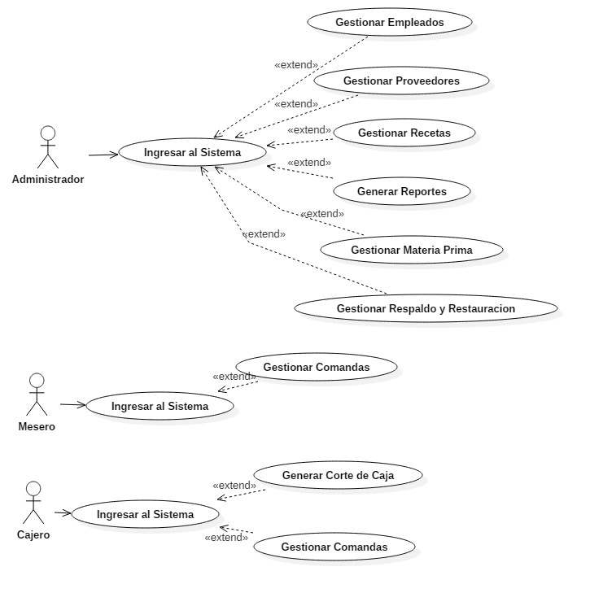

Figura 2.1 Diagrama de Caso de Uso General

#### Características de los usuarios

En la tabla 2.7 se describen las características del usuario Dueño

|  |  |
| --- | --- |
| **Tipo de usuario** | Dueño |
| **Formación** | Haber recibido la capacitación al momento de la entrega del software |
| **Actividades** | Control y manejo total del sistema en general |

Tabla 2.6 Característica del usuario Dueño

En la tabla 2.8 se describen las características del usuario Cajero

|  |  |
| --- | --- |
| **Tipo de usuario** | Cajero |
| **Formación** | Saber leer, y matemáticas básicas. |
| **Actividades** | Realizar los cobros y registrar ventas que no son de clientes que toman una mesa. |

Tabla 2.7 Característica del usuario Cajero

En la tabla 2.9 se describen las características del usuario Mesero

|  |  |
| --- | --- |
| **Tipo de usuario** | Mesero |
| **Formación** | Saber leer. |
| **Actividades** | Registrar cada el consumo de los clientes por comandas. |

Tabla 2.8 Característica del usuario Mesero

#### Restricciones

* Interfaces del mesero y del cajero trabajando en paralelo.
* Lenguajes y Tecnologías en uso: SQL y JAVA.
* La máquina del cajero deberá soportar y facilitar la información a la terminal de los meseros.
* La terminal de los meseros tendrá sus loggins respectivos cada vez que deseen agregar una comanda y/o agregar un producto a alguna comanda existente.
* El sistema deberá tener un diseño e implementación sencilla.
* Ambas maquinas deberán ser capaces de realizar operaciones en paralelo.
* El sistema tendrá la funcionalidad de mostrar el historial de los cortes de venta.

#### Suposiciones y dependencias

* Se asume que los requisitos aquí descritos son estables.
* Los equipos en los que se vaya a ejecutar el sistema deben cumplir los requisitos antes indicados para garantizar una ejecución correcta de la misma
* La terminal de los meseros debe estar conectada a la máquina del cajero en un tipo de conexión LAN.
* La terminal de meseros depende totalmente de la máquina del cajero, la cual cumple una función tipo servidor.
* El control de las comandas dependerá de que los meseros no cometan equivocaciones, y si las cometen que las corrijan.

En la tabla 2.10 se muestran las dependencias entre los RF y los RNF:

|  |  |  |  |  |  |  |  |  |  |  |
| --- | --- | --- | --- | --- | --- | --- | --- | --- | --- | --- |
|  | RNF1 | RNF2 | RNF3 | RNF4 | RNF5 | RNF6 | RNF7 | RNF8 | RNF9 | RNF10 |
| RF01 | X | X |  | X | X |  | X | X | X | X |
| RF02 | X | X |  | X | X |  |  | X | X | X |
| RF03 | X | X |  | X | X |  | X |  |  | X |
| RF04 | X | X |  | X | X |  | X |  | X | X |
| RF05 | X | X |  | X | X |  | X |  | X | X |
| RF06 | X | X |  |  | X |  |  | X | X | X |
| RF07 | X | X |  |  | X |  |  | X |  | X |
| RF08 | X | X |  |  | X |  | X | X |  | X |
| RF09 | X | X |  | X | X |  | X |  | X | X |
| RF10 | X | X |  | X | X |  |  | X |  | X |
| RF11 | X | X |  |  | X |  |  |  | X | X |
| RF12 | X | X |  |  | X |  |  | X |  | X |
| RF13 | X | X |  |  | X |  | X | X | X | X |
| RF14 | X | X |  |  | X |  | X | X | X | X |
| RF15 | X | X |  |  | X |  |  | X | X | X |
| RF16 | X | X |  |  | X |  | X | X | X | X |
| RF17 | X | X |  |  | X |  | X | X | X | X |
| RF18 | X | X |  |  | X |  | X | X | X | X |
| RF19 | X | X |  |  | X |  | X | X | X | X |
| RF20 | X | X |  |  | X |  | X | X | X | X |
| RF21 | X | X |  |  | X |  | X | X | X | X |
| RF22 | X | X |  |  | X |  | X | X | X | X |
| RF23 | X | X |  |  | X |  |  | X | X | X |
| RF24 | X | X |  |  | X |  |  | X | X | X |
| RF25 | X | X |  |  | X |  | X | X | X | X |
| RF26 | X | X |  |  | X |  | X | X | X | X |
| RF27 | X | X |  |  | X |  | X | X | X | X |
| RF28 | X | X |  |  | X |  | X | X | X | X |
| RF29 | X | X |  |  | X |  | X | X | X | X |
| RF30 | X | X |  |  | X |  | X | X | X | X |
| RF31 | X | X |  |  | X |  | X | X | X | X |
| RF32 | X | X |  |  | X |  | X | X | X | X |
|  |  |  |  |  |  |  |  |  |  |  |
|  |  |  |  |  |  |  |  |  |  |  |

Tabla 2.9 Dependencias entre RF y RNF

### Requisitos específicos

Este apartado trata sobre cuáles serán las funcionalidades del sistema.

Se describen todas las funcionalidades con las que contará el sistema, y se agregaran requisitos que serán necesarios para que dichas funcionalidades se ejecuten de acuerdo a la planeado.

#### Requerimientos Funcionales

En la tabla 2.11 se describe el requisito funcional RF01

|  |  |
| --- | --- |
| **Identificación del requerimiento:** | RF01 |
| **Nombre del Requerimiento:** | Autentificación de Usuario. |
| **Características:** | Los usuarios deberán identificarse para acceder a cualquier parte del sistema. |
| **Descripción del requerimiento:** | El sistema podrá ser consultado por cualquier usuario dependiendo del módulo en el cual se encuentre y su nivel de accesibilidad. |
| **Requerimiento NO funcional:** | * RNF01 * RNF02 * RNF04 * RNF06 |
| **Prioridad del requerimiento:**  Alta | |

Tabla 2. Requisito Funcional RF01

En la tabla 2.12 se describe el requisito funcional RF02

|  |  |
| --- | --- |
| **Identificación del requerimiento:** | RF02 |
| **Nombre del Requerimiento:** | Control de Comandas. |
| **Características:** | Los meseros deberán encargarse de las comandas. |
| **Descripción del requerimiento:** | Las comandas serán controladas por parte de los meseros, esto incluye desde crear una comanda nueva, agregar más platillos y/o bebidas a una comanda ya existente, como también contar con la capacidad de modificar y/o eliminar productos ya existentes en una comanda (si se llegase a requerir). |
| **Requerimiento NO funcional:** | * RNF01 * RNF02 * RNF04 * RNF05 * RNF06 * RNF07 |
| **Prioridad del requerimiento:**  Alta | |

Tabla 2.1 Requisito Funcional RF02

En la tabla 2.13 se describe el requisito funcional RF03

|  |  |
| --- | --- |
| **Identificación del requerimiento:** | RF03 |
| **Nombre del Requerimiento:** | Corte de Comandas. |
| **Características:** | El cajero realizará el corte de comanda para que el mesero lleve la cuenta al cliente. |
| **Descripción del requerimiento:** | Una vez que el cliente solicite la cuenta, el mesero solicitará al cajero que realice el corte de la comanda.  El cajero escogerá la comanda que el mesero le indique y realizara el corte de la misma, para generar el total y desglosar en un ticket el consumo que se realizó. |
| **Requerimiento NO funcional:** | * RNF01 * RNF02 * RNF04 * RNF05 * RNF06 * RNF07 |
| **Prioridad del requerimiento:**  Alta | |

Tabla 2. Requisito Funcional RF03

En la tabla 2.14 se describe el requisito funcional RF04

|  |  |
| --- | --- |
| **Identificación del requerimiento:** | RF04 |
| **Nombre del Requerimiento:** | Registro de Ventas a Domicilio y para Llevar. |
| **Características:** | El cajero se encargara de registrar estos dos tipos de ventas. |
| **Descripción del requerimiento:** | Dado que el restaurante cuenta también con estas dos opciones para vender comida, el encargado de registrarlas en el sistema será el cajero. |
| **Requerimiento NO funcional:** | * RNF01 * RNF02 * RNF04 * RNF05 * RNF06 * RNF07 |
| **Prioridad del requerimiento:**  Alta | |

Tabla 2. Requisito Funcional RF04

En la tabla 2.15 se describe el requisito funcional RF05

|  |  |
| --- | --- |
| **Identificación del requerimiento:** | RF05 |
| **Nombre del Requerimiento:** | Corte de Caja |
| **Características:** | El cajero al finalizar el día realizara el corte de caja (ventas que se hicieron durante el día). |
| **Descripción del requerimiento:** | Al realizar el corte de caja, se incluirán todas las comandas que se vendieron, desglosando los platillos y bebidas que se consumieron, así como los ingresos que se obtuvieron. |
| **Requerimiento NO funcional:** | * RNF01 * RNF02 * RNF04 * RNF05 |
| **Prioridad del requerimiento:**  Alta | |

Tabla 2. Requisito Funcional RF05

En la tabla 2.16 se describe el requisito funcional RF06

|  |  |
| --- | --- |
| **Identificación del requerimiento:** | RF06 |
| **Nombre del Requerimiento:** | Gestionar Recetas. |
| **Características:** | El admin realizará alguna acción relacionada con las Recetas. |
| **Descripción del requerimiento:** | El admin podrá agregar nuevas recetas, modificar las recetas actuales, eliminar recetas y en dado caso de que se requiera, se podrán visualizar las recetas. |
| **Requerimiento NO funcional:** | * RNF01 * RNF02 * RNF05 * RNF07 |
| **Prioridad del requerimiento:**  Alta | |

Tabla 2. Requisito Funcional RF06

En la tabla 2.17 se describe el requisito funcional RF07

|  |  |
| --- | --- |
| **Identificación del requerimiento:** | RF07 |
| **Nombre del Requerimiento:** | Gestionar Empleados. |
| **Características:** | El admin realizará alguna acción relacionada con los empleados. |
| **Descripción del requerimiento:** | El admin podrá agregar nuevos empleados al SLC, podrá modificar la información de los empleados si se requiere, podrá eliminar empleados que hayan dejado el Restaurante y podrá visualizar la información de los empleados cuando lo requiera. |
| **Requerimiento NO funcional:** | * RNF01 * RNF02 * RNF05 * RNF07 |
| **Prioridad del requerimiento:**  Alta | |

Tabla 2. Requisito Funcional RF07

En la tabla 2.18 se describe el requisito funcional RF08

|  |  |
| --- | --- |
| **Identificación del requerimiento:** | RF08 |
| **Nombre del Requerimiento:** | Gestionar Proveedores. |
| **Características:** | El admin realizará alguna acción relacionada con los Proveedores. |
| **Descripción del requerimiento:** | El admin podrá agregar nuevos proveedores, modificar la información existente de sus proveedores actuales, eliminar los proveedores que ya no utilicen y además visualizar la información de los proveedores cuando sea necesario. |
| **Requerimiento NO funcional:** | * RNF01 * RNF02 * RNF05 * RNF07 |
| **Prioridad del requerimiento:**  Alta | |

Tabla 2. Requisito Funcional RF08

En la tabla 2.19 se describe el requisito funcional RF09

|  |  |
| --- | --- |
| **Identificación del requerimiento:** | RF09 |
| **Nombre del Requerimiento:** | Ver Inventario. |
| **Características:** | El admin visualizar el Inventario |
| **Descripción del requerimiento:** | El admin podrá visualizar el estado del Inventario |
| **Requerimiento NO funcional:** | * RNF01 * RNF02 * RNF05 * RNF07 |
| **Prioridad del requerimiento:**  Alta | |

Tabla 2. Requisito Funcional RF09

En la tabla 2.20 se describe el requisito funcional RF10

|  |  |
| --- | --- |
| **Identificación del requerimiento:** | RF10 |
| **Nombre del Requerimiento:** | Generar Reportes. |
| **Características:** | El usuario que tenga privilegios y requiera checar el comportamiento de las ventas. |
| **Descripción del requerimiento:** | El usuario en cuestión, podrá visualizar los reportes que solicite al sistema.  Desde los cortes diarios de caja, donde se mostrarán los productos vendidos y los ingresos, así como un reporte mas completo de los gastos que se hicieron al rellenar inventario, entre otros gastos. |
| **Requerimiento NO funcional:** | * RNF01 * RNF02 * RNF04 * RNF05 * RNF06 * RNF07 |
| **Prioridad del requerimiento:**  Alta | |

Tabla 2. Requisito Funcional RF10

En la tabla 2.21 se describe el requisito funcional RF11

|  |  |
| --- | --- |
| **Identificación del requerimiento:** | RF11 |
| **Nombre del Requerimiento:** | Gestionar Materia Prima. |
| **Características:** | El usuario con privilegios podrá realizar alguna acción relacionada específicamente con productos que maneja el restaurante (Ingredientes, Bebidas, etc…). |
| **Descripción del requerimiento:** | El usuario en cuestión podrá agregar nuevos productos que se comiencen a utilizar en el restaurante, podrá modificar información especifica de los ya existentes, como por ejemplo su costo de compra, podrá eliminar los que ya no se estén utilizando. |
| **Requerimiento NO funcional:** | * RNF01 * RNF02 * RNF05 |
| **Prioridad del requerimiento:**  Alta | |

Tabla 2. Requisito Funcional RF11

En la tabla 2.22 se describe el requisito funcional RF12

|  |  |
| --- | --- |
| **Identificación del requerimiento:** | RF12 |
| **Nombre del Requerimiento:** | Registrar Usuarios |
| **Características:** | El admin podrá Registrar las cuentas de los Usuarios que vayan a utilizar el sistema. |
| **Descripción del requerimiento:** | Cuando el admin necesite registrar un nuevo empleado que vaya a utilizar el sistema, le creará su respectiva cuenta con su respectivo logging y seleccionará el tipo de usuario que será esa cuenta para que el SLC le asigne los permisos correspondientes a su tipo de usuario. |
| **Requerimiento NO funcional:** | * RNF01 * RNF02 * RNF05 * RNF07 |
| **Prioridad del requerimiento:**  Alta | |

Tabla 2. Requisito Funcional RF12

En la tabla 2.23 se describe el requisito funcional RF13

|  |  |
| --- | --- |
| **Identificación del requerimiento:** | RF13 |
| **Nombre del Requerimiento:** | Impresión de Tickets. |
| **Características:** | El cajero imprimirá los tickets. |
| **Descripción del requerimiento:** | Cuando se vaya a entregar una cuenta al cliente, el cajero realizara el corte de comanda y se imprimirá un ticket desglosando el consumo que realizo, al igual con las ventas a domicilio y las ventas para llevar, para que de esta manera el cliente pueda visualizar lo que se le esta cobrando.. |
| **Requerimiento NO funcional:** | * RNF01 * RNF02 * RNF04 * RNF05 * RNF06 * RNF07 |
| **Prioridad del requerimiento:**  Alta | |

Tabla 2. Requisito Funcional RF13

En la tabla 2.24 se describe el requisito funcional RF14

|  |  |
| --- | --- |
| **Identificación del requerimiento:** | RF14 |
| **Nombre del Requerimiento:** | Agregar Receta |
| **Características:** | El admin podrá agregar nuevas recetas al sistema. |
| **Descripción del requerimiento:** | El admin podrá agregar nuevas recetas al sistema con las cantidades de materia prima que se requieren para preparar dicha receta. |
| **Requerimiento NO funcional:** | * RNF01 * RNF02 * RNF05 * RNF07 * RNF08 * RNF09 |
| **Prioridad del requerimiento:**  Alta | |

Tabla 2. Requisito Funcional RF14

En la tabla 2.25 se describe el requisito funcional RF15

|  |  |
| --- | --- |
| **Identificación del requerimiento:** | RF15 |
| **Nombre del Requerimiento:** | Modificar Receta |
| **Características:** | El admin podrá modificar las recetas del sistema. |
| **Descripción del requerimiento:** | El admin podrá realizar modificaciones a las recetas que se encuentren en el sistema. |
| **Requerimiento NO funcional:** | * RNF01 * RNF02 * RNF05 * RNF07 * RNF08 * RNF09 |
| **Prioridad del requerimiento:**  Alta | |

Tabla 2. Requisito Funcional RF15

En la tabla 2.26 se describe el requisito funcional RF16

|  |  |
| --- | --- |
| **Identificación del requerimiento:** | RF16 |
| **Nombre del Requerimiento:** | Consultar Receta |
| **Características:** | El admin podrá consultar las recetas del sistema. |
| **Descripción del requerimiento:** | El admin podrá consultar las recetas que se encuentren en el sistema, y podrá ver de cada receta las cantidades de materia prima que se requiere para ser preparada. |
| **Requerimiento NO funcional:** | * RNF01 * RNF02 * RNF05 * RNF07 * RNF08 * RNF09 |
| **Prioridad del requerimiento:**  Alta | |

Tabla 2. Requisito Funcional RF16

En la tabla 2.27 se describe el requisito funcional RF17

|  |  |
| --- | --- |
| **Identificación del requerimiento:** | RF17 |
| **Nombre del Requerimiento:** | Eliminar Receta |
| **Características:** | El admin podrá eliminar las recetas del sistema. |
| **Descripción del requerimiento:** | El admin podrá eliminar recetas que ya no se requieran que estén en el sistema.  Aquellas recetas de los platillos que han sido removidos del meú. |
| **Requerimiento NO funcional:** | * RNF01 * RNF02 * RNF05 * RNF07 * RNF08 * RNF09 |
| **Prioridad del requerimiento:**  Alta | |

Tabla 2. Requisito Funcional RF17

En la tabla 2.28 se describe el requisito funcional RF18

|  |  |
| --- | --- |
| **Identificación del requerimiento:** | RF18 |
| **Nombre del Requerimiento:** | Agregar Empleado |
| **Características:** | El admin podrá agregar nuevos empleados al sistema. |
| **Descripción del requerimiento:** | El admin podrá agregar nuevos empleados al sistema, capturando su información persona y asignándoles un tipo de usuario dentro del mismo sistema.(Si fuese un mesero o un cajero). |
| **Requerimiento NO funcional:** | * RNF01 * RNF02 * RNF05 * RNF07 * RNF08 * RNF09 |
| **Prioridad del requerimiento:**  Alta | |

Tabla 2. Requisito Funcional RF18

En la tabla 2.29 se describe el requisito funcional RF19

|  |  |
| --- | --- |
| **Identificación del requerimiento:** | RF19 |
| **Nombre del Requerimiento:** | Modificar Empleado |
| **Características:** | El admin podrá modificar la información de los empleados del sistema. |
| **Descripción del requerimiento:** | El admin podrá realizar modificaciones al perfil de los empleados, desde el tipo de usuario hasta su información personal. |
| **Requerimiento NO funcional:** | * RNF01 * RNF02 * RNF05 * RNF07 * RNF08 * RNF09 |
| **Prioridad del requerimiento:**  Alta | |

Tabla 2. Requisito Funcional RF19

En la tabla 2.30 se describe el requisito funcional RF20

|  |  |
| --- | --- |
| **Identificación del requerimiento:** | RF20 |
| **Nombre del Requerimiento:** | Consultar Empleado |
| **Características:** | El admin podrá consultar la información de los empleados en el sistema. |
| **Descripción del requerimiento:** | El admin podrá consultar los perfiles de los empleados que se encuentren en el sistema, en el cual podrá visualizar su información personal y el tipo de empleado que es. |
| **Requerimiento NO funcional:** | * RNF01 * RNF02 * RNF05 * RNF08 * RNF09 |
| **Prioridad del requerimiento:**  Alta | |

Tabla 2. Requisito Funcional RF20

En la tabla 2.31 se describe el requisito funcional RF21

|  |  |
| --- | --- |
| **Identificación del requerimiento:** | RF21 |
| **Nombre del Requerimiento:** | Eliminar Empleado |
| **Características:** | El admin podrá eliminar los perfiles de los empleados. |
| **Descripción del requerimiento:** | El admin podrá eliminar los perfiles de los empleados que ya no se encuentren trabajando para el restaurante.  Eliminará totalmente el empleado del sistema. |
| **Requerimiento NO funcional:** | * RNF01 * RNF02 * RNF05 * RNF07 * RNF08 * RNF09 |
| **Prioridad del requerimiento:**  Alta | |

Tabla 2.30 Requisito Funcional RF21

En la tabla 2.32se describe el requisito funcional RF22

|  |  |
| --- | --- |
| **Identificación del requerimiento:** | RF22 |
| **Nombre del Requerimiento:** | Agregar Proveedor |
| **Características:** | El admin podrá agregar nuevos proveedores al sistema. |
| **Descripción del requerimiento:** | El admin podrá agregar nuevos proveedores al sistema, en el cual podrá enlistar los productos que por lo común le surten al restaurante, así como su información de contacto. |
| **Requerimiento NO funcional:** | * RNF01 * RNF02 * RNF05 * RNF07 * RNF08 * RNF09 |
| **Prioridad del requerimiento:**  Alta | |

Tabla 2. Requisito Funcional RF22

En la tabla 2.33 se describe el requisito funcional RF23

|  |  |
| --- | --- |
| **Identificación del requerimiento:** | RF23 |
| **Nombre del Requerimiento:** | Modificar Proveedor |
| **Características:** | El admin podrá modificar la información de los proveedores. |
| **Descripción del requerimiento:** | El admin podrá realizar modificaciones a la información que se encuentra en el sistema de sus proveedores. |
| **Requerimiento NO funcional:** | * RNF01 * RNF02 * RNF05 * RNF07 * RNF08 * RNF09 |
| **Prioridad del requerimiento:**  Alta | |

Tabla 2. Requisito Funcional RF23

En la tabla 2.34 se describe el requisito funcional RF24

|  |  |
| --- | --- |
| **Identificación del requerimiento:** | RF24 |
| **Nombre del Requerimiento:** | Consultar Proveedores |
| **Características:** | El admin y el cajero podrán consultar la información de los proveedores. |
| **Descripción del requerimiento:** | El admin y/o el cajero según se requiera, podrán consultar la información de los proveedores para resurtir la materia prima. |
| **Requerimiento NO funcional:** | * RNF01 * RNF02 * RNF05 * RNF08 * RNF09 |
| **Prioridad del requerimiento:**  Alta | |

Tabla 2. Requisito Funcional RF24

En la tabla 2.35 se describe el requisito funcional RF25

|  |  |
| --- | --- |
| **Identificación del requerimiento:** | RF25 |
| **Nombre del Requerimiento:** | Eliminar Proveedor |
| **Características:** | El admin podrá eliminar los perfiles de los proveedores. |
| **Descripción del requerimiento:** | El admin podrá eliminar los perfiles de los proveedores que ya no utilizan en el restaurante. |
| **Requerimiento NO funcional:** | * RNF01 * RNF02 * RNF05 * RNF07 * RNF08 * RNF09 |
| **Prioridad del requerimiento:**  Alta | |

Tabla 2. Requisito Funcional RF25

En la tabla 2.36 se describe el requisito funcional RF26

|  |  |
| --- | --- |
| **Identificación del requerimiento:** | RF26 |
| **Nombre del Requerimiento:** | Agregar Materia Prima |
| **Características:** | El admin podrá agregar nuevas materias primas al sistema. |
| **Descripción del requerimiento:** | El admin podrá agregar nuevas materias primas para crear nuevas recetas… |
| **Requerimiento NO funcional:** | * RNF01 * RNF02 * RNF05 * RNF07 * RNF08 * RNF09 |
| **Prioridad del requerimiento:**  Alta | |

Tabla 2. Requisito Funcional RF26

En la tabla 2.37 se describe el requisito funcional RF27

|  |  |
| --- | --- |
| **Identificación del requerimiento:** | RF27 |
| **Nombre del Requerimiento:** | Modificar Materia Prima |
| **Características:** | El admin podrá modificar las cantidades de la materia prima. |
| **Descripción del requerimiento:** | El admin podrá realizara modificaciones a las cantidades de la materia prima cuando se resurta la misma. |
| **Requerimiento NO funcional:** | * RNF01 * RNF02 * RNF05 * RNF07 * RNF08 * RNF09 |
| **Prioridad del requerimiento:**  Alta | |

Tabla 2. Requisito Funcional RF27

En la tabla 2.38 se describe el requisito funcional RF28

|  |  |
| --- | --- |
| **Identificación del requerimiento:** | RF28 |
| **Nombre del Requerimiento:** | Eliminar Materia Prima |
| **Características:** | El admin podrá eliminar las materias primas que ya no se requieran tener en el sistema. |
| **Descripción del requerimiento:** | El admin podrá eliminar las materias primas que ya no se utilicen para preparar platillos. |
| **Requerimiento NO funcional:** | * RNF01 * RNF02 * RNF05 * RNF07 * RNF08 * RNF09 |
| **Prioridad del requerimiento:**  Alta | |

Tabla 2. Requisito Funcional RF28

En la tabla 2.39 se describe el requisito funcional RF29

|  |  |
| --- | --- |
| **Identificación del requerimiento:** | RF29 |
| **Nombre del Requerimiento:** | Agregar Comanda |
| **Características:** | El cajero, mesero podrán agregar comandas al sistema |
| **Descripción del requerimiento:** | El cajero, mesero podrán agregar nuevas comandas al sistema con los Productos que se requieran. |
| **Requerimiento NO funcional:** | * RNF01 * RNF02 * RNF05 * RNF07 * RNF08 * RNF09 |
| **Prioridad del requerimiento:**  Alta | |

Tabla 2. Requisito Funcional RF29

En la tabla 2.30 se describe el requisito funcional RF30

|  |  |
| --- | --- |
| **Identificación del requerimiento:** | RF30 |
| **Nombre del Requerimiento:** | Modificar Comanda |
| **Características:** | El cajero, mesero podrán modificar las comandas que su usuario tenga activas en el sitema. |
| **Descripción del requerimiento:** | El cajero, mesero será capaz de modificar las comandas que tenga activas, con modificar hacemos referencia a la capacidad de agregar mas productos a la misma comanda, así como modificar la cantidad de los productos que ya se encuentren en una comanda.. |
| **Requerimiento NO funcional:** | * RNF01 * RNF02 * RNF05 * RNF07 * RNF08 * RNF09 |
| **Prioridad del requerimiento:**  Alta | |

Tabla 2. Requisito Funcional RF30

En la tabla 3.41 se describe el requisito funcional RF31

|  |  |
| --- | --- |
| **Identificación del requerimiento:** | RF31 |
| **Nombre del Requerimiento:** | Cancelar Comanda |
| **Características:** | El mesero, cajero podrá cancelar comandas.. |
| **Descripción del requerimiento:** | El mesero, cajero podrá cancelar una comanda en caso de ser necesario, pero dicha comanda cancelada ser |
| **Requerimiento NO funcional:** | * RNF01 * RNF02 * RNF05 * RNF07 * RNF08 * RNF09 |
| **Prioridad del requerimiento:**  Alta | |

Tabla 2. Requisito Funcional RF32

En la tabla 2.42 se describe el requisito funcional RF32

|  |  |
| --- | --- |
| **Identificación del requerimiento:** | RF32 |
| **Nombre del Requerimiento:** | Consultar Comandas |
| **Características:** | El mesero, cajero podrán visualizar las comandas que tiene activas, así como la información de cada comanda en específico. |
| **Descripción del requerimiento:** | El mesero, cajero podrán visualizar las comandas que están activas, así como escoger una comanda para visualizar a detalle su contenido. |
| **Requerimiento NO funcional:** | * RNF01 * RNF02 * RNF05 * RNF07 * RNF08 * RNF09 |
| **Prioridad del requerimiento:**  Alta | |

Tabla 2. Requisito Funcional RF32

#### Requerimientos No Funcionales.

En la tabla 2.43 se describe el requisito no funcional RNF01

|  |  |
| --- | --- |
| **Identificación del requerimiento:** | RNF01 |
| **Nombre del Requerimiento:** | Interfaz del sistema. |
| **Características:** | El sistema presentara una interfaz de usuario sencilla para que sea de fácil manejo a los usuarios del sistema. |
| **Descripción del requerimiento:** | El sistema debe tener una interfaz de uso intuitiva y sencilla. |
| **Prioridad del requerimiento:**  Alta | |

Tabla 2.42 Requisito No Funcional RNF01

En la tabla 2.44 se describe el requisito no funcional RNF02

|  |  |
| --- | --- |
| **Identificación del requerimiento:** | RNF02 |
| **Nombre del Requerimiento:** | Ayuda en el uso del sistema. |
| **Características:** | La interfaz del usuario deberá de presentar un sistema de ayuda para que los mismos usuarios del sistema se les faciliten el trabajo en cuanto al manejo del sistema. |
| **Descripción del requerimiento:** | La interfaz debe estar complementada con un buen sistema de ayuda (la administración puede recaer en personal con poca experiencia en el uso de aplicaciones informáticas). |
| **Prioridad del requerimiento:**  Alta | |

Tabla 2.43 Requisito No Funcional RNF02

En la tabla 2.45 se describe el requisito no funcional RNF03

|  |  |
| --- | --- |
| **Identificación del requerimiento:** | RNF03 |
| **Nombre del Requerimiento:** | Mantenimiento. |
| **Características:** | El sistema deberá de tener un manual de instalación y manual de usuario para facilitar los mantenimientos que serán realizados por el administrador. |
| **Descripción del requerimiento:** | El sistema debe disponer de una documentación fácilmente actualizable que permita realizar operaciones de mantenimiento con el menor esfuerzo posible. |
| **Prioridad del requerimiento:**  Alta | |

Tabla 2.44 Requisito No Funcional RNF03

En la tabla 2.46 se describe el requisito no funcional RNF04

|  |  |
| --- | --- |
| **Identificación del requerimiento:** | RNF04 |
| **Nombre del Requerimiento:** | Desempeño |
| **Características:** | El sistema garantizara a los usuarios un desempeño en cuanto a los datos almacenado en el sistema ofreciéndole una confiabilidad a esta misma. |
| **Descripción del requerimiento:** | Garantizar el desempeño del sistema informático a los diferentes usuarios. En este sentido la información almacenada o registros realizados podrán ser consultados y actualizados permanente y simultáneamente, sin que se afecte el tiempo de respuesta. |
| **Prioridad del requerimiento:**  Alta | |

Tabla 2.45 Requisito No Funcional RNF04

En la tabla 2.47 se describe el requisito no funcional RNF05

|  |  |
| --- | --- |
| **Identificación del requerimiento:** | RNF05 |
| **Nombre del Requerimiento:** | Nivel de Usuario |
| **Características:** | Garantizara al usuario el acceso de información de acuerdo al nivel que posee. |
| **Descripción del requerimiento:** | Facilidades y controles para permitir el acceso a los usuarios del sistema dependiendo de su loggin, el cual identificará que tipo de usuario es y automáticamente cargara el usuario con las posibilades que tiene para manipular en el sistema. |
| **Prioridad del requerimiento:**  Alta | |

Tabla 2.46 Requisito No Funcional RNF05

En la tabla 2.48 se describe el requisito no funcional RNF06

|  |  |
| --- | --- |
| **Identificación del requerimiento:** | RNF06 |
| **Nombre del Requerimiento:** | Confiabilidad continúa del sistema. |
| **Características:** | El sistema deberá estar funcionando durante toda la jornada de trabajo, sin presentar errores ni problemas para los usuarios. |
| **Descripción del requerimiento:** | El sistema debe de estar en funcionamiento mientras el restaurante se encuentre operando, para de esta manera llevar el control total de las ventas que se vayan realizando.  Si por alguna razón el sistema llegará a fallar, se debe de activar el protocolo anti-caídas, el cual consiste en tener un sistema de respaldo en el cual almacenar las operaciones temporalmente mientras se recupera el sistema. |
| **Prioridad del requerimiento:**  Alta | |

Tabla 2. 47 Requisito No Funcional RNF06

En la tabla 2.49 se describe el requisito no funcional RNF07

|  |  |
| --- | --- |
| **Identificación del requerimiento:** | RNF07 |
| **Nombre del Requerimiento:** | Seguridad en información |
| **Características:** | El sistema garantizara a los usuarios una seguridad en cuanto a la información que se procede en el sistema. |
| **Descripción del requerimiento:** | Garantizar la seguridad del sistema con respecto a la información y datos que se manejan tales sean documentos, archivos y contraseñas. |
| **Prioridad del requerimiento:**  Alta | |

Tabla 2.48 Requisito No Funcional RNF07

En la tabla 2.50 se describe el requisito no funcional RNF08

|  |  |
| --- | --- |
| **Identificación del requerimiento:** | RNF08 |
| **Nombre del Requerimiento:** | Fiabilidad |
| **Características:** | El sistema debe tener una interfaz de uso intuitiva y sencilla |
| **Descripción del requerimiento:** | La interfaz de usuario debe ajustarse a los platillos y bebidas que maneje el restaurante, para de esta manera le sea mas fácil y rápido al mesero identificar el platillo/bebida en cuestión. |
| **Prioridad del requerimiento:**  Alta | |

Tabla 2.49 Requisito No Funcional RNF08

En la tabla 2.51 se describe el requisito no funcional RNF09

|  |  |
| --- | --- |
| **Identificación del requerimiento:** | RNF09 |
| **Nombre del Requerimiento:** | Disponibilidad |
| **Características:** | El sistema debe estar activo durante todo el tiempo de trabajo del restaurante. |
| **Descripción del requerimiento:** | La disponibilidad del sistema debe ser continua durante el tiempo que este abierto el restaurante, cuando el restaurante cierre, NO es necesario que el sistema quede encendido, ya que no se realizaran operaciones durante ese lapso de tiempo. |
| **Prioridad del requerimiento:**  Alta | |

Tabla 2. 50 Requisito No Funcional RNF09

En la tabla 2.52 se describe el requisito no funcional RNF10

|  |  |
| --- | --- |
| **Identificación del requerimiento:** | RNF10 |
| **Nombre del Requerimiento:** | Portabilidad |
| **Características:** | El sistema debe ejecutarse específicamente en un sistema operativo Windows… |
| **Descripción del requerimiento:** | El sistema será implantado bajo la plataforma de Windows. |
| **Prioridad del requerimiento:**  Alta | |

Tabla 2.51 Requisito No Funcional RNF10

#### Requisitos comunes de las interfaces

.En este apartado se describen las características que tendrá en sí el sistema, como el diseño de las interfaces y también el tipo de hardware con el que se deberá contar para que el sistema funcione al 100%.

Así mismo, se hace referencia de los RF y los RNF que ya fueron descritos en la sección 2 de este documento.

##### Interfaces de usuario

La interfaz con el usuario consistirá en un conjunto de ventanas con botones, listas y campos de textos. Ésta deberá ser construida específicamente para el sistema propuesto y deberá ser extremadamente intuitiva para facilitar el uso del SLC.

##### Interfaces de hardware

Será necesario disponer de un equipo de cómputo con las siguientes características

* Adaptadores de red.
* Procesador de 1.66GHz o superior.
* Memoria mínima de 256Mb.
* Mouse.
* Teclado.

Además deberá contar con una terminal táctil específicamente para la interfaz de los meseros.

Se deberá de contar con una impresora de tickets y con una impresora normal para imprimir los reportes de las ventas…

##### Interfaces de software

* Sistema Operativo: Windows 7 o superior.
* Tener instalado en sí el Sistema Los Candiles.

##### Interfaces de comunicación

La máquina del cajero será el servidor del sistema, y la terminal de los meseros estará conectada al servidor, del cual solicitará y enviará toda la información de la base de datos.

Será por medio de una conexión configurada en tipo LAN.

#### Requisitos funcionales

El requisito funcional 1 se encuentra descrito en la tabla 3.1 de este documento.

El requisito funcional 2 se encuentra descrito en la tabla 3.2 de este documento.

El requisito funcional 3 se encuentra descrito en la tabla 3.3 de este documento.

El requisito funcional 4 se encuentra descrito en la tabla 3.4 de este documento.

El requisito funcional 5 se encuentra descrito en la tabla 3.5 de este documento.

El requisito funcional 6 se encuentra descrito en la tabla 3.6 de este documento.

El requisito funcional 7 se encuentra descrito en la tabla 3.7 de este documento.

El requisito funcional 8 se encuentra descrito en la tabla 3.8 de este documento.

El requisito funcional 9 se encuentra descrito en la tabla 3.9 de este documento.

El requisito funcional 10 se encuentra descrito en la tabla 3.10 de este documento.

El requisito funcional 11 se encuentra descrito en la tabla 3.11 de este documento.

El requisito funcional 12 se encuentra descrito en la tabla 3.12 de este documento.

El requisito funcional 13 se encuentra descrito en la tabla 3.13 de este documento.

El requisito funcional 14 se encuentra descrito en la tabla 3.14 de este documento.

El requisito funcional 15 se encuentra descrito en la tabla 3.15 de este documento.

El requisito funcional 16 se encuentra descrito en la tabla 3.16 de este documento.

El requisito funcional 17 se encuentra descrito en la tabla 3.17 de este documento.

El requisito funcional 18 se encuentra descrito en la tabla 3.18 de este documento.

El requisito funcional 19 se encuentra descrito en la tabla 3.19 de este documento.

El requisito funcional 20 se encuentra descrito en la tabla 3.20 de este documento.

El requisito funcional 21 se encuentra descrito en la tabla 3.21 de este documento.

El requisito funcional 22 se encuentra descrito en la tabla 3.22 de este documento.

El requisito funcional 23 se encuentra descrito en la tabla 3.23 de este documento.

El requisito funcional 24 se encuentra descrito en la tabla 3.24 de este documento.

El requisito funcional 25 se encuentra descrito en la tabla 3.25 de este documento.

El requisito funcional 26 se encuentra descrito en la tabla 3.26 de este documento.

El requisito funcional 27 se encuentra descrito en la tabla 3.27 de este documento.

El requisito funcional 28 se encuentra descrito en la tabla 3.28 de este documento.

El requisito funcional 29 se encuentra descrito en la tabla 3.29 de este documento.

El requisito funcional 30 se encuentra descrito en la tabla 3.30 de este documento.

El requisito funcional 31 se encuentra descrito en la tabla 3.31 de este documento.

El requisito funcional 32 se encuentra descrito en la tabla 3.32 de este documento.

#### Requisitos no funcionales

El RNF 1 se encuentra descrito en la tabla 3.33 del presente documento.

El RNF 2 se encuentra descrito en la tabla 3.34 del presente documento.

El RNF 3 se encuentra descrito en la tabla 3.35 presente documento.

El RNF 4 se encuentra descrito en la tabla 3.36 del presente documento.

El RNF 5 se encuentra descrito en la tabla 3.37 del presente documento.

El RNF 6 se encuentra descrito en la tabla 3.38 del presente documento.

El RNF 7 se encuentra descrito en la tabla 3.39 del presente documento.

El RNF 8 se encuentra descrito en la tabla 3.40 del presente documento.

El RNF 9 se encuentra descrito en la tabla 3.41 del presente documento.

El RNF 10 se encuentra descrito en la tabla 3.42 del presente documento.

## Trazabilidad

El análisis de la trazabilidad fue realizado por medio de los Requisitos Funcionales, para encontrar las dependencias que tienen entre sí, y definir cuales dependen de cuales, esto es útil para el mantenimiento del sistema, de esta manera es fácil de identificar qué sucederá si cambian un solo requisito funcional de los que tiene actualmente el sistema.

En la tabla 2.52 se hace el análisis de la trazabilidad entre los Requisitos Funcionales.

|  |  |
| --- | --- |
| **REQUISITO FUNCIONAL** | **DEPENDENCIA** |
| RF01 | RF12 |
| RF02 | RF01, RF04, RF05, RF12, RF29, RF30, RF31, RF32 |
| RF03 | RF01, RF02, RF05, RF12, RF13, RF29, RF30, RF31, RF32 |
| RF04 | RF01, RF02, RF12, RF29, RF30, RF31, RF32 |
| RF05 | RF01, RF02, RF03, RF04, RF12, RF13, RF29, RF30, RF31, RF32 |
| RF06 | RF01, RF14, RF15, RF16, RF17, RF26, RF27, RF28 |
| RF07 | RF01, RF12, RF18, RF19, RF20, RF21 |
| RF08 | RF01, RF22, RF23, RF24, RF25 |
| RF09 | RF01, RF02, RF04, RF06, RF12, RF14, RF15, RF26, RF27, RF28, RF29, RF30, RF31, RF32 |
| RF10 | RF01, RF02, RF03, RF04, RF05, RF06, RF07, RF09, RF11, RF12, RF13, RF14, RF15, RF16, RF17, RF18, RF19, RF20, RF26, RF27, RF28, RF29, RF30, RF31, RF32 |
| RF11 | RF01, RF02, RF04, RF06, RF14, RF15, RF16, RF17, RF29, RF30, RF31, RF32 |
| RF12 | RF07, RF18 |
| RF13 | RF01, RF02, RF03, RF04, RF29, RF30, RF31, RF32 |
| RF14 | RF01, RF06, RF11, RF26, RF27, RF28 |
| RF15 | RF01, RF06, RF11, RF14 |
| RF16 | RF01, RF06, RF11, RF14, RF15 |
| RF17 | RF01, RF06, RF11, RF14 |
| RF18 | RF01, RF07, RF12 |
| RF19 | RF01, RF07, RF12, RF18 |
| RF20 | RF01, RF07, RF12, RF17, RF18 |
| RF21 | RF01, RF07, RF12, RF17, RF18 |
| RF22 | RF01, RF08 |
| RF23 | RF01, RF08, RF22 |
| RF24 | RF01, RF08, RF22, RF23 |
| RF25 | RF01, RF08, RF22, RF23, RF24 |
| RF26 | RF01, RF11 |
| RF27 | RF01, RF11, RF26 |
| RF28 | RF01, RF11, RF26 |
| RF29 | RF01, RF02, RF06, RF07, RF11, RF12, RF14, RF15, RF18, RF26, RF27, RF28 |
| RF30 | RF01, RF02, RF06, RF07, RF11, RF12, RF14, RF15, RF18, RF26, RF27, RF28, RF29 |
| RF31 | RF01, RF02, RF06, RF07, RF11, RF12, RF14, RF15, RF18, RF26, RF27, RF28, RF29, RF30 |
| RF32 | RF01, RF02, RF06, RF07, RF11, RF12, RF14, RF15, RF18, RF26, RF27, RF28, RF29, RF30 |

Tabla 2 Análisis de Trazabilidad.

## Diagramas UML

En la figura 2.2 se muestra el diagrama de caso de uso Ingresar al Sistema

Figura 2.2 Diagrama de caso de uso Ingresar al Sistema

En el cuadro 2.1 se muestra la narrativa del caso de uso Ingresar al Sistema

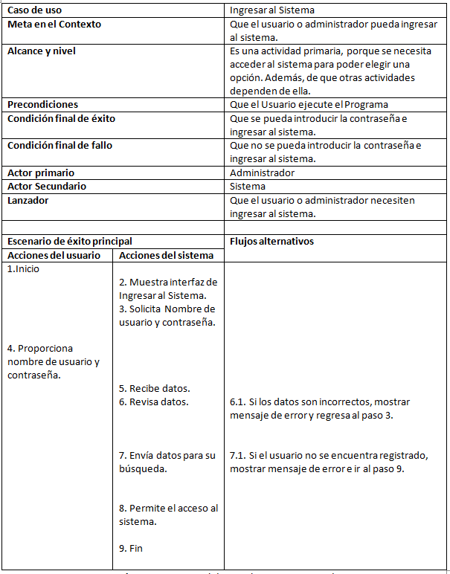

Cuadro 2.1 Narrativa del caso de Uso Ingresar al Sistema

En la figura 2.3 se muestra el diagrama de actividades Ingresar al Sistema

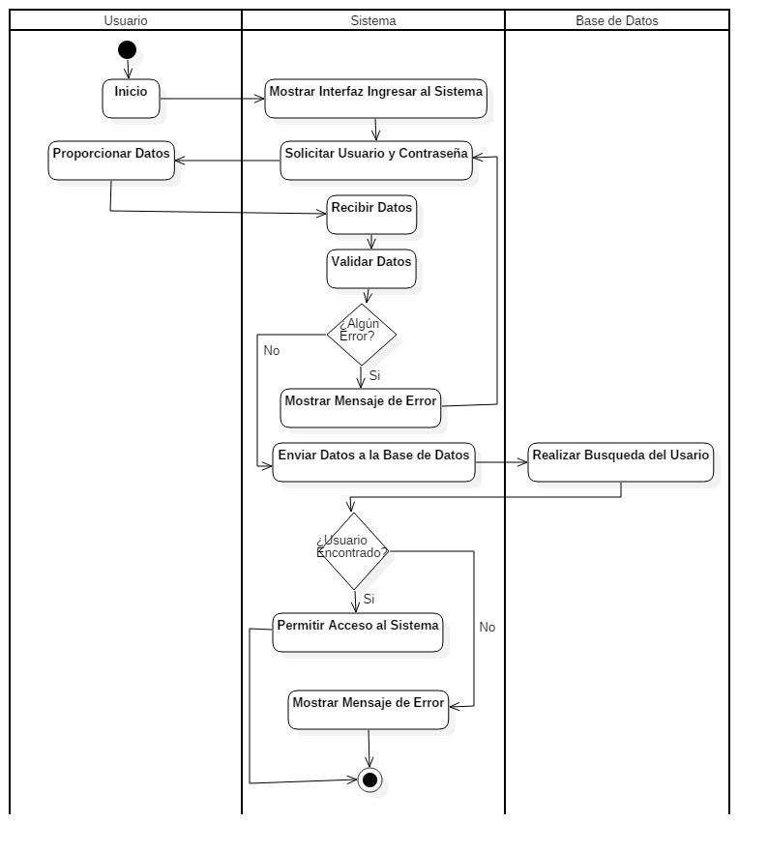

Figura 2.3 Diagrama de actividades del caso de uso Ingresar al Sistema

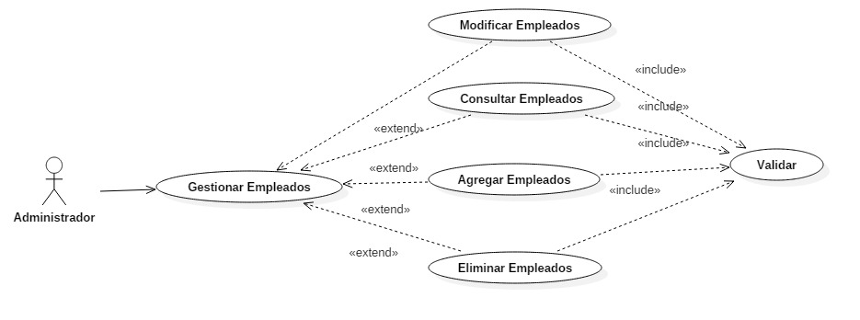En la Figura 2.4 se muestra el Caso de Uso Gestionar Empleados.

Figura 2.4 Caso de Uso Gestionar Empleados

En el cuadro 2.2 se muestra la narrativa del caso de uso Gestionar Empleados

|  |  |  |
| --- | --- | --- |
| **Caso de uso** | | Gestionar Empleados |
| **Meta en el Contexto** | | Que el administrador pueda ingresar a las diferentes opciones del caso de uso Gestionar Empleados. |
| **Alcance y nivel** | | Es una actividad secundaria, y el alcance es que el Sistema le permita al Administrador acceder a los casos de uso de Gestionar Empleados |
| **Precondiciones** | | Caso de uso Ingresar al Sistema |
| **Condición final de éxito** | | Que pueda acceder a las opciones de Gestionar Empleados |
| **Condición final de fallo** | | Que no pueda acceder a las opciones de Gestionar Empleados. |
| **Actor primario** | | Sistema |
| **Actor Secundario** | | Administrador |
| **Lanzador** | | Que el administrador seleccione el caso de uso Gestionar Empleados. |
|  | |  |
| **Escenario de éxito principal** | | **Flujos alternativos** |
| **Acciones del usuario** | **Acciones del sistema** |
| 3. Selecciona un caso de uso de la interfaz. | 1. Inicio   2. Muestra interfaz de Gestionar Empleados.   1. Invoca el caso de uso seleccionado. 2. Fin. |  |

Cuadro 2.2 Narrativa del caso de uso Gestionar Empleados

En la figura 2.5 se muestra diagrama de actividades del caso de uso Gestionar Empleado

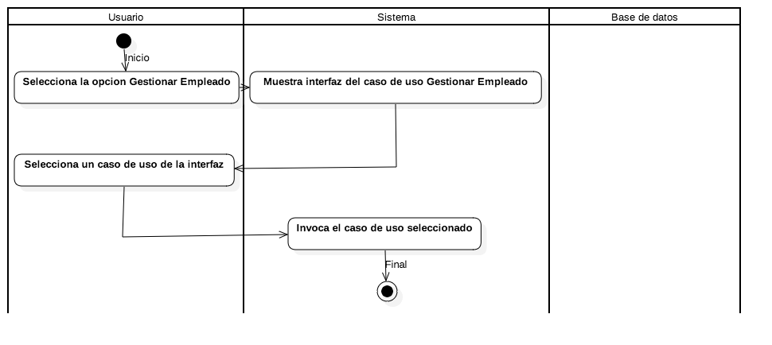

Figura 2.5 Diagrama de actividades del caso de uso Gestionar Empleado.

En el cuadro 2.3 se muestra la narrativa del caso extendido Agregar Empleado.

|  |  |  |
| --- | --- | --- |
| **Caso de uso** | | Agregar Empleado |
| **Meta en el Contexto** | | Que el administrador agregue un empleado al sistema. |
| **Alcance y nivel** | | Es una actividad secundaria, y el alcance es que el Sistema permita al administrador Agregar Empleados al sistema. |
| **Precondiciones** | | Caso de Uso Gestionar Empleados. |
| **Condición final de éxito** | | Que se agregue un empleado. |
| **Condición final de fallo** | | Que no se agregue un empleado. |
| **Actor primario** | | Sistema |
| **Actor Secundario** | | Administrador |
| **Lanzador** | | Seleccionar el caso de uso extendido Agregar Empleado. |
|  | |  |
| **Escenario de éxito principal** | | **Flujos alternativos** |
| **Acciones del usuario** | **Acciones del sistema** |
| 1. Ingresa datos del empleado | 1. Inicio 2. Muestra interfaz del caso de uso Agregar Empleado. 3. Recibe datos 4. Valida datos 5. Envía datos a la base de datos. 6. Fin | * 1. Si los datos no cumplen con los requisitos, muestra ventana de aviso y vuelve al paso 2. |

Cuadro 2. 3 Narrativa del caso de uso extendido Agregar Empleado.

En la figura 2.6 se muestra el diagrama de actividades del caso de uso extendido Agregar Empleado.

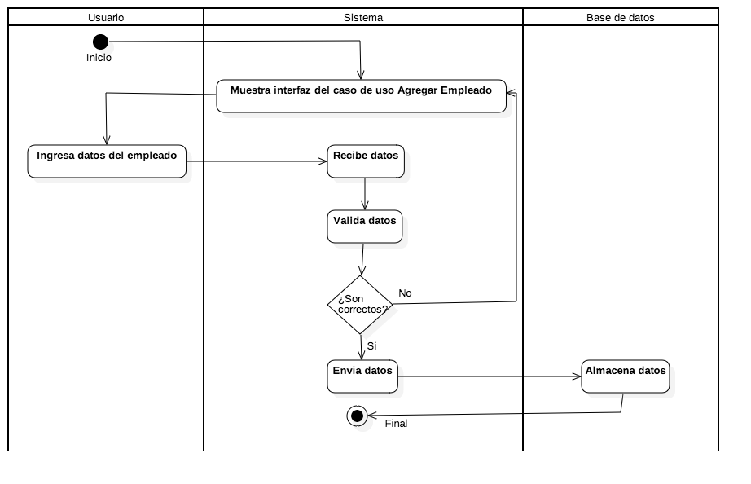

Figura 2.6 Diagrama de actividades del caso de uso extendido Agregar Empleado.

En la figura 2.7 se muestra el Diagrama de Secuencia N° 1 del Caso de Uso Agregar Empleado

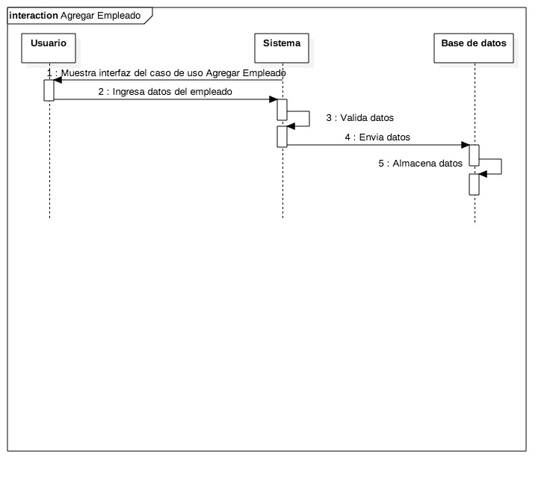

Figura 2. 7 Diagrama de Secuencia N° 1 del Caso de Uso Agregar Empleado

En la figura 2.8 se muestra el Diagrama de Secuencia N° 2 del Caso de Uso Agregar Empleado

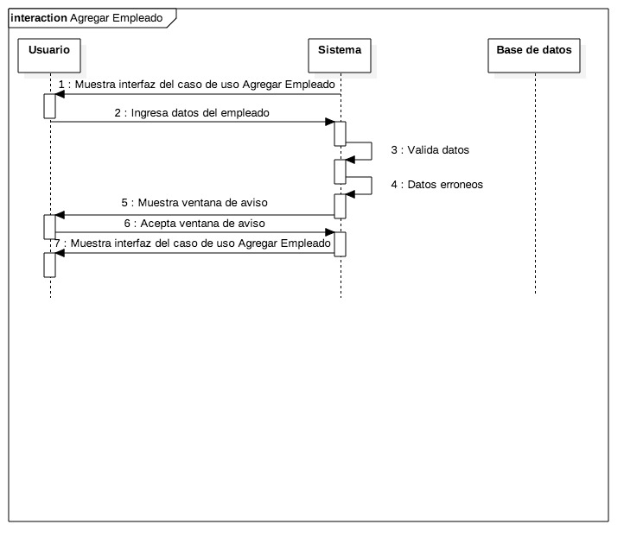

Figura 2.8 Diagrama de Secuencia N° 2 del Caso de Uso Agregar Empleado

En el cuadro 2.4 se muestra el caso de uso extendido Modificar Empleado

|  |  |  |
| --- | --- | --- |
| **Caso de uso** | | Modificar Empleado |
| **Meta en el Contexto** | | Que el administrador modifique información de un empleado en especifico. |
| **Alcance y nivel** | | Es una actividad secundaria y el alcance es que el sistema le permita al Administrador modificar la información de los empleados que se encuentran en el sistema. |
| **Precondiciones** | | Caso de Uso Gestionar Empleados. |
| **Condición final de éxito** | | Que el administrador pueda modificar información de un empleado. |
| **Condición final de fallo** | | Que el administrador no pueda modificar la información de un empleado. |
| **Actor primario** | | Sistema |
| **Actor Secundario** | | Administrador |
| **Lanzador** | | Seleccionar el caso de uso extendido Modificar Empleado. |
|  | |  |
| **Escenario de éxito principal** | | **Flujos alternativos** |
| **Acciones del usuario** | **Acciones del sistema** |
| 1. Ingresa identificador del empleado   7. Modifica datos del empleado. | 1. Inicio 2. Muestra interfaz del caso de uso Modificar Empleado. 3. Recibe identificador. 4. Valida identificador. 5. Muestra datos del empleado.   8. Recibe datos.  9. Valida datos.   1. Envía datos a la base de datos. 2. Fin. | 5.1. Si el empleado no existe, muestra ventana de aviso y vuelve al punto 2.  10.1. Si los datos no cumplen con los requisitos se mostrara ventana de aviso y vuelve al punto 2. |

Cuadro 2. 4 Narrativa del caso de uso extendido Modificar Empleado.

En la figura 2.9 se muestra el diagrama de actividades del caso de uso extendidio Modificar Empleado.

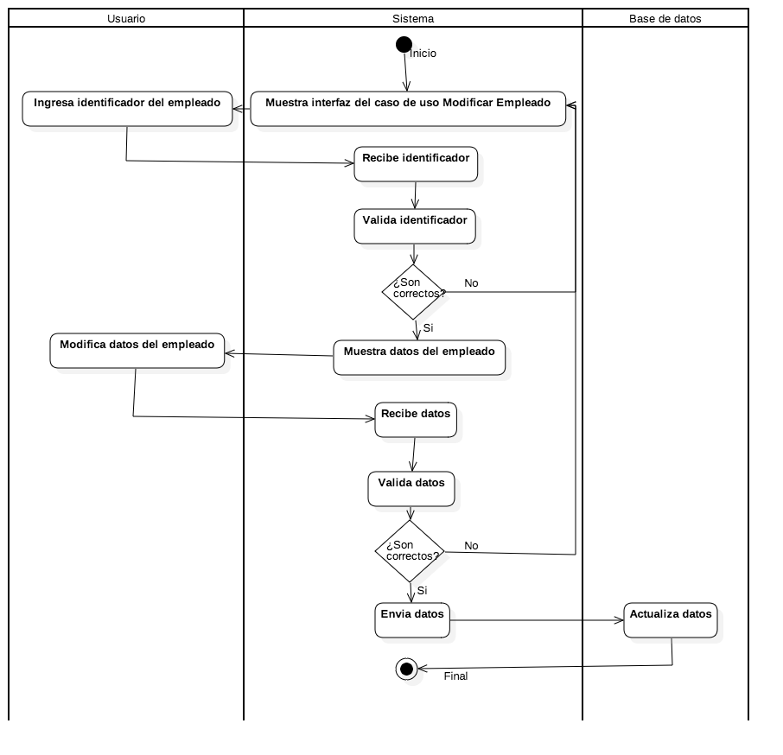

Figura 2.9 Diagrama de actividades del caso de uso extendido Modificar Empleado.

En la Figura 2.10 se muestra el Diagrama de Secuencia N° 1 del Caso de Uso Modificar Empleado.

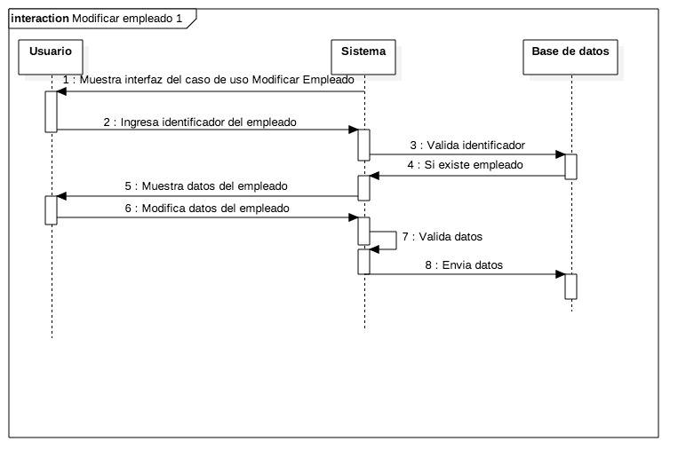

Figura 2.10 Diagrama de Secuencia N° 1 Del Caso de Uso Modificar Empleado

En la Figura 2.11 se muestra el Diagrama de Secuencia N° 2 del Caso de Uso Modificar Empleado.

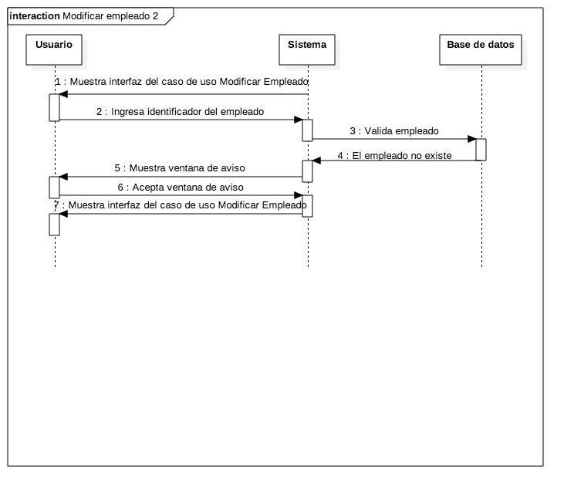

Figura 2.11 Diagrama de Secuencia N° 2 Del Caso de Uso Modificar Empleado

En la Figura 2.12 se muestra el Diagrama de Secuencia N° 3 del Caso de Uso Modificar Empleado.



Figura 2.12 Diagrama de Secuencia N° 3 Del Caso de Uso Modificar Empleado

En el cuadro 2.5 se muestra la narrativa del caso de uso extendidio Eliminar Empleado.

|  |  |  |
| --- | --- | --- |
| **Caso de uso** | | Eliminar Empleado |
| **Meta en el Contexto** | | Que el administrador elimine un empleado de la base de datos. |
| **Alcance y nivel** | | Es una actividad secundaria, y el alcance es que el sistema le permita al Administrador Eliminar los perfiles de los Empleados que ya no necesita tener en el sistema |
| **Precondiciones** | | Caso de Uso Gestionar Empleados. |
| **Condición final de éxito** | | Que el administrador pueda eliminar un empleado. |
| **Condición final de fallo** | | Que el administrador no pueda eliminar un empleado. |
| **Actor primario** | | Sistema |
| **Actor Secundario** | | Administrador |
| **Lanzador** | | Seleccionar el caso de uso extendido Eliminar Empleado. |
|  | |  |
| **Escenario de éxito principal** | | **Flujos alternativos** |
| **Acciones del usuario** | **Acciones del sistema** |
| 1. Ingresa identificador del empleado.   7. Confirma. | 1. Inicio 2. Muestra interfaz del caso de uso Eliminar Empleado. 3. Recibe identificador. 4. Valida identificador. 5. Muestra ventana de confirmación   8. Elimina empleado   1. Fin. | 5.1 Si el empleado no existe, muestra una ventana de aviso y vuelve al punto 2.  7.1 Si el usuario no confirma volver al punto 2 |

Cuadro 2.5 Narrativa del caso de uso extendido Eliminar Empleado

En la figura 2.13 se muestra el diagrama de actividades del caso de uso extendido Eliminar Empleado.

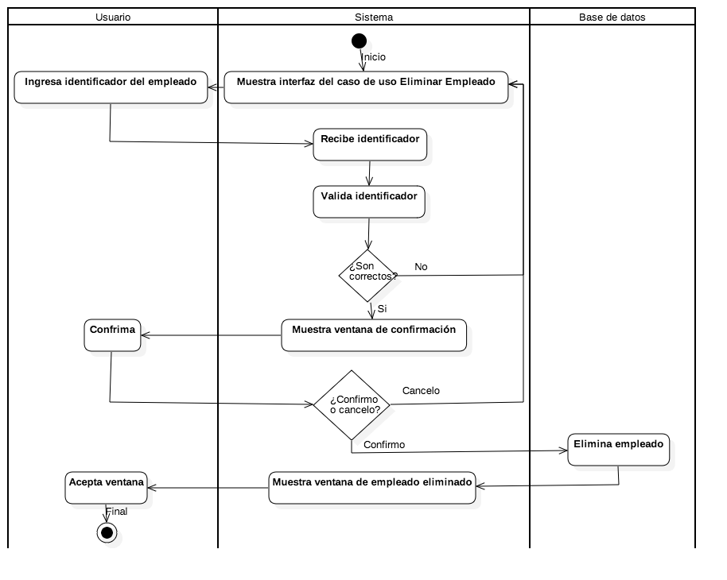

Figura 2.13 Diagrama de actividades del caso de uso extendido Eliminar Empleado.

En la Figura 2.14 se muestra el Diagrama de Secuencia N° 1 del Caso de Uso Eliminar Empleado.

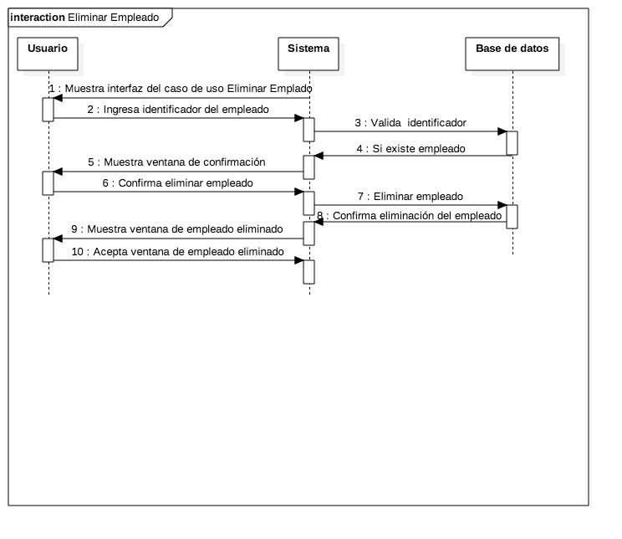

Figura 2.14 Diagrama de Secuencia N° 1 Del Caso de Uso Eliminar Empleado

En la Figura 2.15 se muestra el Diagrama de Secuencia N° 2 del Caso de Uso Eliminar Empleado.

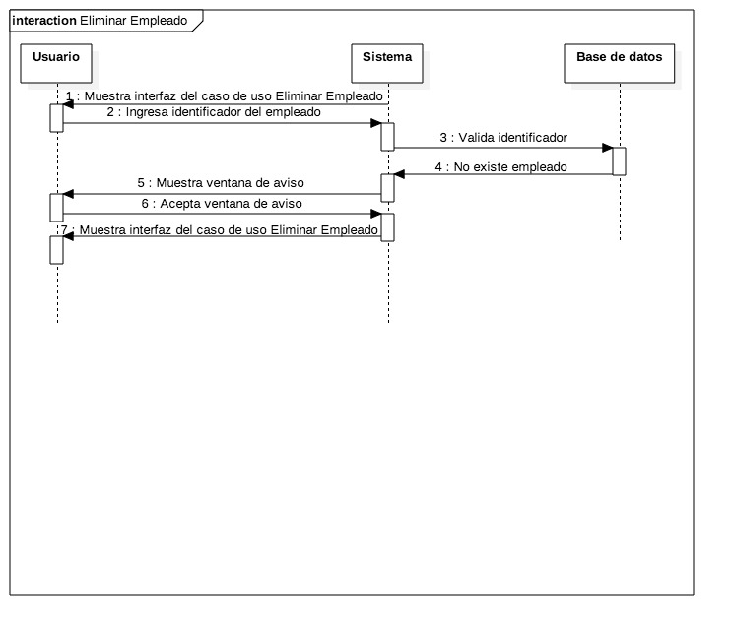

Figura 2.15 Diagrama de Secuencia N° 2 Del Caso de Uso Eliminar Empleado

En la Figura 2.16 se muestra el Diagrama de Secuencia N° 3 del Caso de Uso Eliminar Empleado.

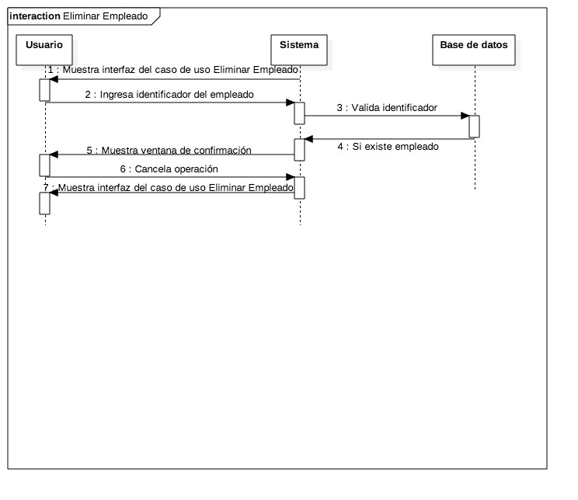

Figura 2.16 Diagrama de Secuencia N° 3 Del Caso de Uso Eliminar Empleado

En el cuadro 2.6 se muestra la narrativa del caso de uso extendido Consultar Empleado.

|  |  |  |
| --- | --- | --- |
| **Caso de uso** | | Consultar Empleado |
| **Meta en el Contexto** | | Que el adminsitrador consulte datos de los empleados. |
| **Alcance y nivel** | | Es una actividad secundaria, y el alcance es que el Sistema le permita al Administrador Visualizar sus empleados y la información de cada uno en particular. |
| **Precondiciones** | | Caso de Uso Gestionar Empleados |
| **Condición final de éxito** | | Que el administrador pueda consultar datos de los empleados. |
| **Condición final de fallo** | | Que el administrador no pueda consultar datos de los empleados. |
| **Actor primario** | | Sistema |
| **Actor Secundario** | | Administrador |
| **Lanzador** | | Seleccionar el caso de uso extendido Consultar Empleado. |
|  | |  |
| **Escenario de éxito principal** | | **Flujos alternativos** |
| **Acciones del usuario** | **Acciones del sistema** |
| 1. Ingresa indentificador del empleado | 1. Inicio 2. Muestra interfaz del caso de uso Consultar Empleado. 3. Recibe identificador. 4. Valida identificador. 5. Muestra datos del empleado. 6. Fin. | 5.1 Si el empleado no existe mostrara ventana de aviso y vuelve al punto 2. |

Cuadro 2.6 Narrativa del caso de uso Consultar Empleado.

En la figura 2.17 se muestra el diagrama de actividades del caso de uso Consultar Empleado.

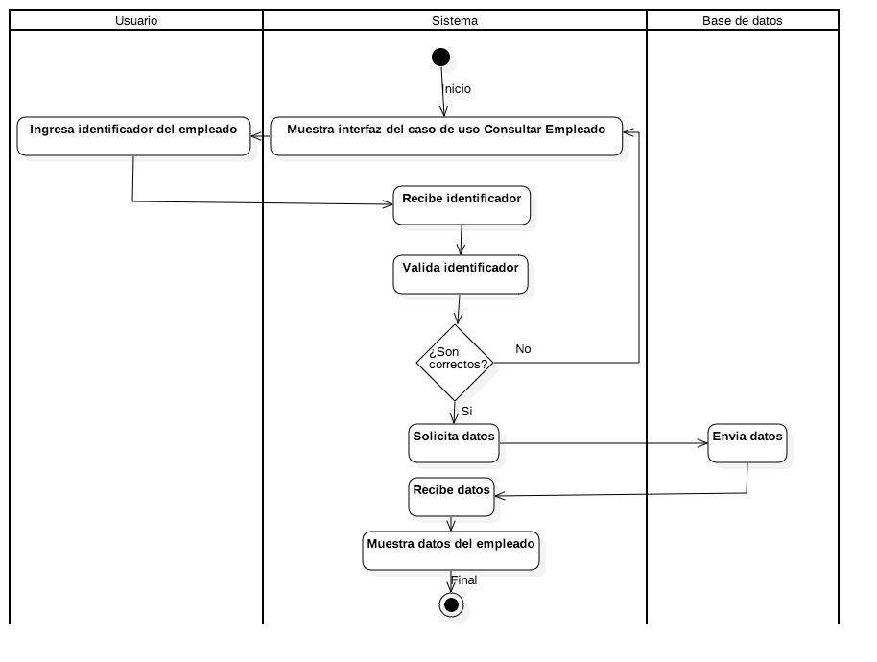

Figura 2. 17 Diagrama de actividades del caso de uso extendido Consultar Empleado.

En la Figura 2.18 se muestra el Diagrama de Secuencia N° 1 del Caso de Uso Consultar Empleado.

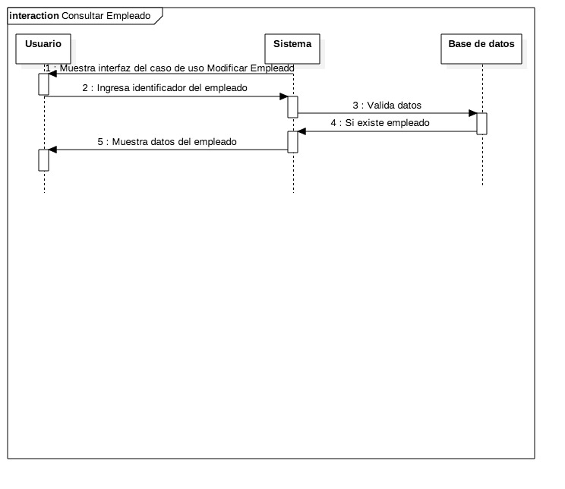

Figura 2. 18 Diagrama de Secuencia N° 1 Del Caso de Uso Consultar Empleado

En la Figura 2.19 se muestra el Diagrama de Secuencia N° 2 del Caso de Uso Consultar Empleado.

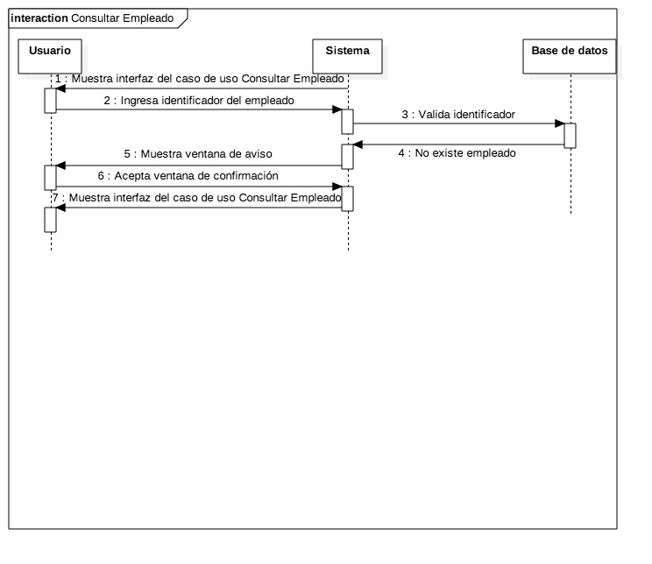

Figura 2. 19 Diagrama de Secuencia N° 2 Del Caso de Uso Consultar Empleado

En la Figura 2.20 se muestra el Caso de Uso Gestionar Proveedores.

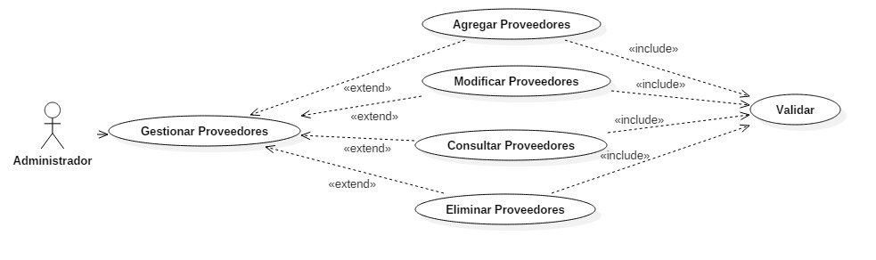

Figura 2. 20 Caso de Uso Gestionar Proveedores

En el cuadro 2.7 se muestra la narrativa del caso de uso Gestionar Proveedores.

|  |  |  |
| --- | --- | --- |
| **Caso de uso** | | Gestionar Proveedores. |
| **Meta en el Contexto** | | Que el administrador pueda ingresar a las diferentes opciones del caso de uso Gestionar Proveedores. |
| **Alcance y nivel** | | Es una actividad secundaria, y el alcance es que el Sistema le permita al Administrador acceder a los Casos de Uso que tiene Gestionar Proveedores. |
| **Precondiciones** | | Caso de Uso Ingresar al Sistema |
| **Condición final de éxito** | | Que pueda acceder a las opciones del caso de uso Gestionar Proveedores. |
| **Condición final de fallo** | | Que no pueda acceder a las opciones del caso de uso Gestionar Proveedores. |
| **Actor primario** | | Sistema |
| **Actor Secundario** | | Administrador |
| **Lanzador** | | Seleccionar el caso de uso Gestionar Proveedores. |
|  | |  |
| **Escenario de éxito principal** | | **Flujos alternativos** |
| **Acciones del usuario** | **Acciones del sistema** |
| 3. Selecciona un caso de uso de la interfaz | 1. Inicio   2. Muestra interfaz del caso de uso Gestionar Proveedores.   1. Invoca el caso de uso seleccionado. 2. Fin. |  |

Cuadro 2.7 Narrativa del caso de uso Gestionar Proveedores

En la figura 2.21 se muestra el diagrama de actividades del caso de uso Gestionar Proveedores.

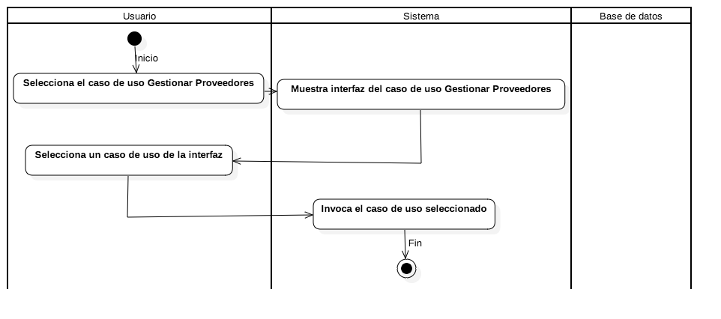

Figura 2.21 Diagrama de actividades del caso de uso Gestionar Proveedores.

En el cuadro 2.28 se muestra la narrativa del caso de uso extendido Agregar Proveedor.

|  |  |  |
| --- | --- | --- |
| **Caso de uso** | | Agregar Proveedor |
| **Meta en el Contexto** | | Que el administrador agregue un proveedor al sistema. |
| **Alcance y nivel** | | Es una actividad secundaria, y el alcance es que el Sistema le permita al Administrador Agregar un Proveedor al Sistema |
| **Precondiciones** | | Caso de Uso Gestionar Proveedores |
| **Condición final de éxito** | | Que el adminstrador pueda agregar un proveedor. |
| **Condición final de fallo** | | Que el administrador no pueda agregar un proveedor. |
| **Actor primario** | | Sistema |
| **Actor Secundario** | | Administrador |
| **Lanzador** | | Seleccionar el caso de uso Agregar Proveedor. |
|  | |  |
| **Escenario de éxito principal** | | **Flujos alternativos** |
| **Acciones del usuario** | **Acciones del sistema** |
| 3. Ingresa datos del proveedor. | 1. Inicio 2. Mustra interfaz del caso de uso Agregar Proveedor   4. Recibe datos  5. Valida datos  6. Envía datos a la base de datos.  7. Fin. | 5.1 Si los datos no cumplen los requisitos, volver al punto 2. |

Cuadro 2. 8 Narrativa del caso de uso extendido Agregar Proveedor.

En la figura 2.22 se muestra el diagrama de actividades del caso de uso Agregar Proveedor.

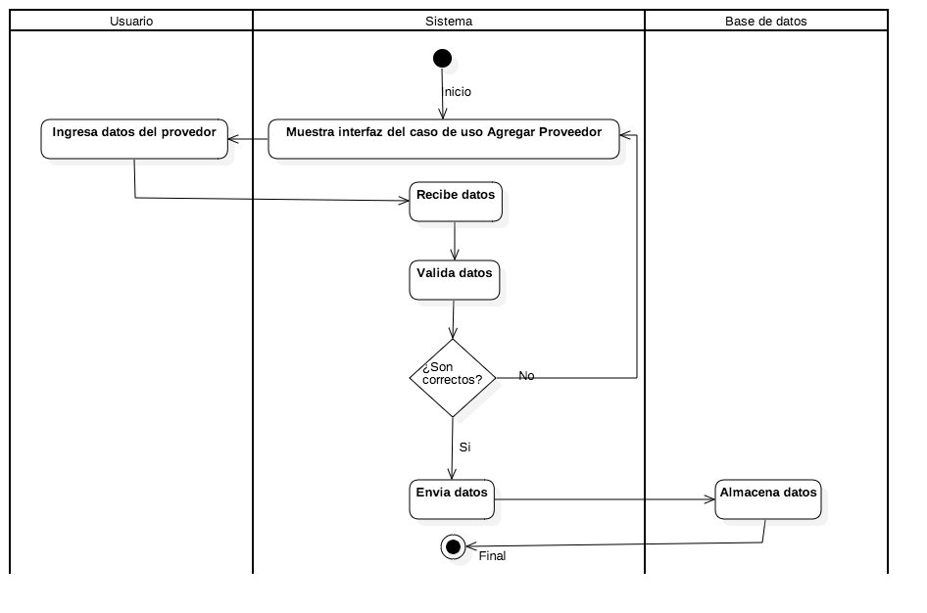

Figura 2.22 Diagrama de actividades del caso de uso extendido Agregar Proveedor.

En el cuadro 2.9 se muestra la narrativa del caso de uso estendido Modificar Proveedor

|  |  |  |
| --- | --- | --- |
| **Caso de uso** | | Modificar Proveedor. |
| **Meta en el Contexto** | | Que el administrador modifique la información de un proveedor. |
| **Alcance y nivel** | | Es una actividad secundaria, y el alcance es que el Sistema le permita al Administrador modificar la información que tiene de sus proveedores. |
| **Precondiciones** | | Caso de Uso Gestionar Proveedores. |
| **Condición final de éxito** | | Que el administrador pueda modificar un proveedor. |
| **Condición final de fallo** | | Que el administrador no pueda modificar un proveedor. |
| **Actor primario** | | Sistema |
| **Actor Secundario** | | Administrador |
| **Lanzador** | | Seleccionar el caso de uso Modificar Proveedor. |
|  | |  |
| **Escenario de éxito principal** | | **Flujos alternativos** |
| **Acciones del usuario** | **Acciones del sistema** |
| 1. Ingresa identificador del proveedor.   7. Modifica datos del proveedor. | 1. Inicio 2. Muestra interfaz del caso de uso Modificar Proveedor. 3. Recibe identificador. 4. Valida identificador. 5. Muestra datos del proveedor.   8. Envía los datos modificados a la base de datos.  9. Fin. | 5.1 Si el proveedor no existe, muestra ventana de aviso y vuelve al punto 2.  6.1. Si los datos ingresados no cumplen con los requerimientos, mostrara ventana de aviso y vuelve al punto 2. |

Cuadro 2.9 Narrativa del caso de uso Modificar Proveedor.

En la figura 2.23 se muestra el diagrama de actividades del caso de uso extendido Modificar Proveedor.

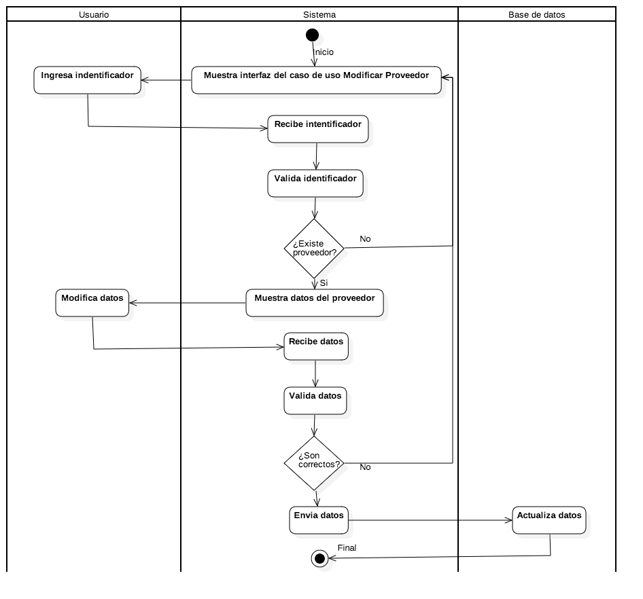

Figura 2.23 Diagrama de actividades del caso de uso extendido Consultar Proveedor.

En el cuadro 2.24 se muestra la narrativa del caso de uso extendido Eliminar Proveedor.

|  |  |  |
| --- | --- | --- |
| **Caso de uso** | | Eliminar Proveedor. |
| **Meta en el Contexto** | | Que el administrador elimine un proveedor |
| **Alcance y nivel** | | Es una actividad secundaria, y el alcance es que el Sistema le permita al Administrador eliminar los proveedores que ya no utiliza. |
| **Precondiciones** | | Estar en el caso de uso Gestionar Proveedores. |
| **Condición final de éxito** | | Que el administrador pueda eliminar un proveedor. |
| **Condición final de fallo** | | Que el administrador no pueda eliminar un proveedor. |
| **Actor primario** | | Sistema |
| **Actor Secundario** | | Administrador |
| **Lanzador** | | Selecciona caso de uso Eliminar Proveedores. |
|  | |  |
| **Escenario de éxito principal** | | **Flujos alternativos** |
| **Acciones del usuario** | **Acciones del sistema** |
| 1. Ingresa identificador del proveedor. 2. Confirma | 1. Inicio 2. Muestra interfaz del caso de uso Eliminar Proveedor. 3. Recibe identificador 4. Valida Identificador. 5. Muestra ventana de confirmación. 6. Elimina proveedor 7. Fin | 5.1 Si no existe datos manda ventana de aviso, y vuelve al punto 2.  7.1 Si el usuario no confirma vuelve al punto 2. |

Figura 2.24 Narrativa del caso de uso extendido Eliminar Proveedor.

En la figura 2.25 se muestra el diagrama de actividades del caso de uso extendido Eliminar Proveedor.

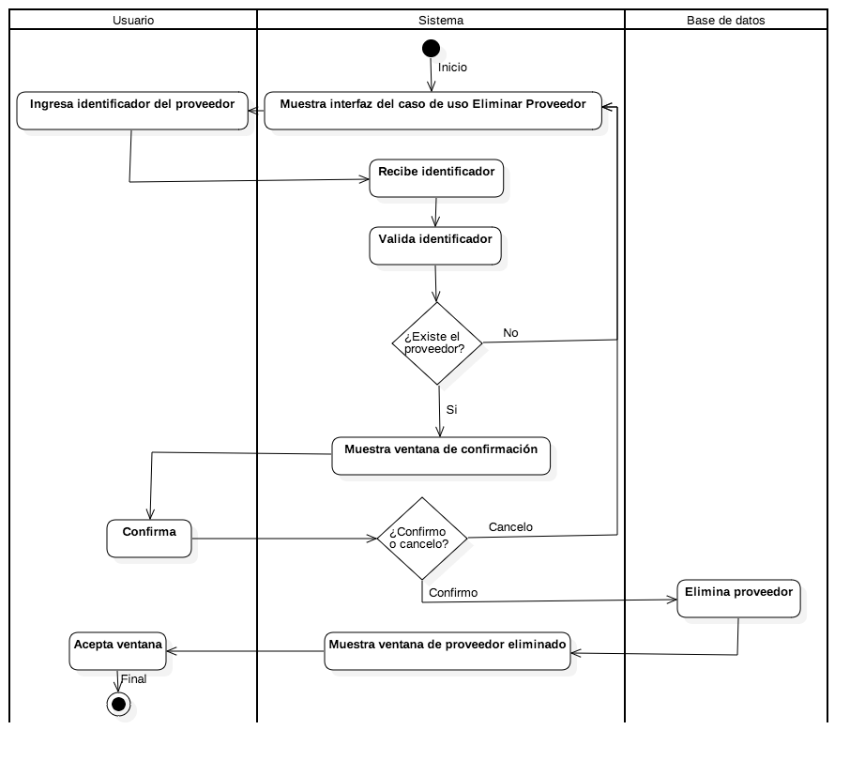

Figura 2. 25 Diagrama de actividades del caso de uso extendido Eliminar Proveedor.

En el cuadro 2.10 se muestra la narrativa del caso de uso extendido Consultar Proveedor.

|  |  |  |
| --- | --- | --- |
| **Caso de uso** | | Consultar Proveedor |
| **Meta en el Contexto** | | Que el administrador consulte datos de proveedores. |
| **Alcance y nivel** | | Es una actividad secundaria, y el alcance es que el Sistema le permita al Administrador Consultar los proveedores con los que cuenta, así como la información específica de cada uno de ellos. |
| **Precondiciones** | | Caso de Uso Gestionar Proveedores. |
| **Condición final de éxito** | | Que el administrador pueda consultar datos de los proveedores. |
| **Condición final de fallo** | | Que el administrador no pueda consultar datos de los proveedores. |
| **Actor primario** | | Sistema |
| **Actor Secundario** | | Administrador |
| **Lanzador** | | Seleccionar el caso de uso Consultar Proveedor. |
|  | |  |
| **Escenario de éxito principal** | | **Flujos alternativos** |
| **Acciones del usuario** | **Acciones del sistema** |
| 1. Ingresa identificador del proveedor. | 1. Inicia 2. Muestra interfaz del caso de uso Consultar Proveedor. 3. recibe identificador. 4. Valida identificador. 5. Muestra datos del proveedor. 6. Fin. | 5.1 Si el proveedor no existe muestra una ventana de aviso y vuelve al punto 2. |

Cuadro 2. 10 Narrativa del caso de uso extendido Consultar Proveedor.

En la figura 2.26 se muestra el diagrama de actividades del caso de uso extendido Consultar Proveedor.

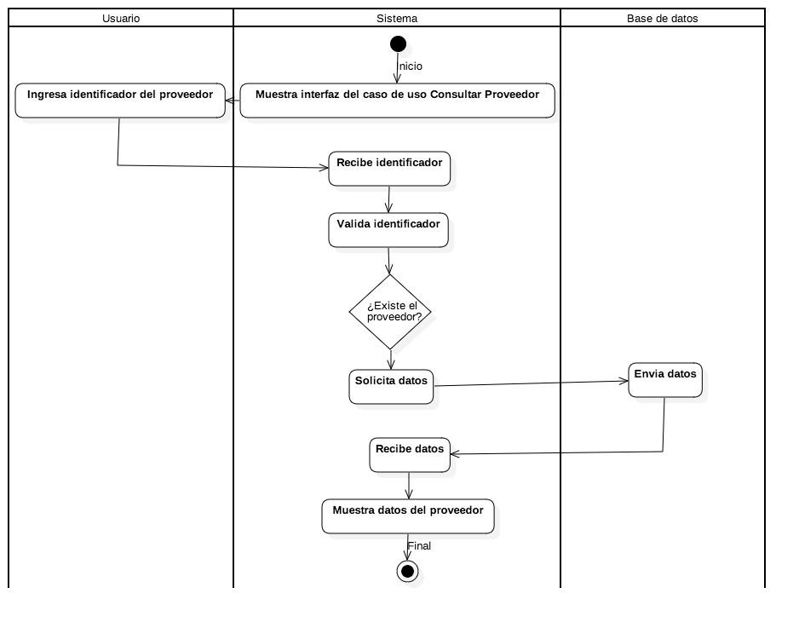

Figura 2.26 Diagrama de actividades del caso de uso Consultar Proveedor.

En la Figura 2.27 se muestra el Caso de Uso Gestionar Recetas.

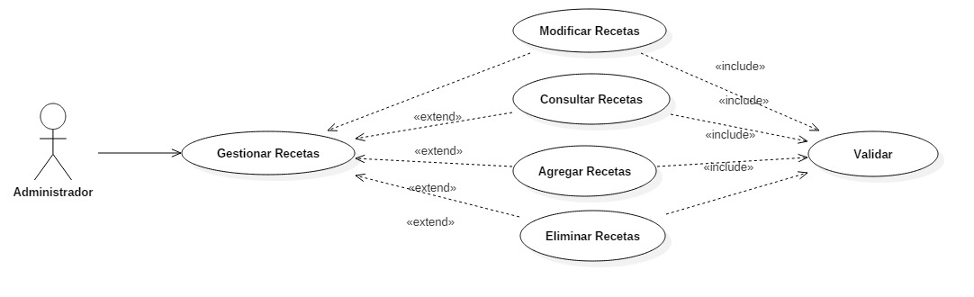

Figura 2. 27 Caso de Uso Gestionar Recetas

En el cuadro2.11 se muestra la narrativa del caso de uso Gestionar Recetas

|  |  |  |
| --- | --- | --- |
| **Caso de uso** | | Gestionar Recetas |
| **Meta en el Contexto** | | Que el administrador pueda ingresar a las diferentes opciones del caso de uso Gestionar Receta. |
| **Alcance y nivel** | | Es una actividad secundaria, y el alcance es que el Sistema le permita al Administrador acceder a los Casos de Uso que tiene Gestionar Recetas |
| **Precondiciones** | | Caso de Uso Ingresar al Sistema |
| **Condición final de éxito** | | Que el administrador pueda acceder a las opciones del caso de uso Gestionar Receta. |
| **Condición final de fallo** | | Que el administrador no pueda acceder a las opciones del caso de uso Gestionar Receta. |
| **Actor primario** | | Sistema |
| **Actor Secundario** | | Administrador |
| **Lanzador** | | Seleccionar el caso de uso Gestionar Receta. |
|  | |  |
| **Escenario de éxito principal** | | **Flujos alternativos** |
| **Acciones del usuario** | **Acciones del sistema** |
| 3. Selecciona un caso de uso de la interfaz | 1. Inicio   2. Muestra interfaz del caso de uso Gestionar Proveedores.  4. Invoca el caso de uso seleccionado.  5. Fin. |  |

Cuadro 2.11 Narrativa del caso de uso Gestionar Receta.

En la figura 2.28 se muestra el diagrama de actividades del caso de uso Gestionar Receta.

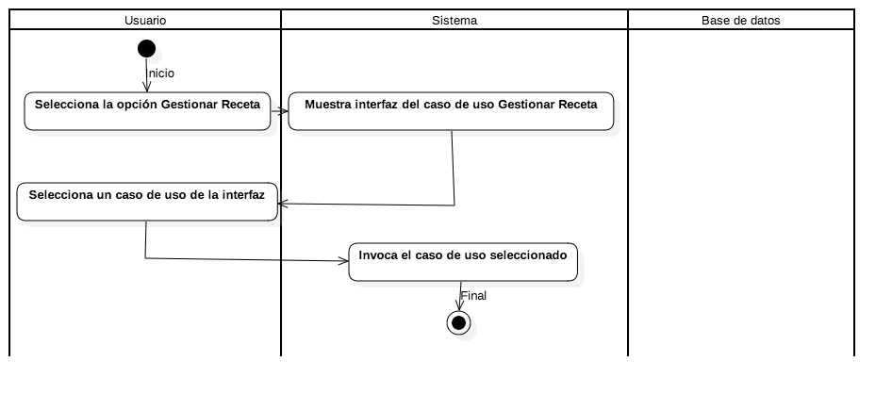

Figura 2. 28 Diagrama de actividades del caso de uso Gestionar Receta.

En el cuadro 2.12 se muestra la narrativa del caso de uso extendido Agregar Receta

|  |  |  |
| --- | --- | --- |
| **Caso de uso** | | Agregar Receta |
| **Meta en el Contexto** | | Que el administrador agregue una receta. |
| **Alcance y nivel** | | Es una actividad secundaria, y el alcance es que el Sistema le permita al Administrador agregar recetas al sistema. |
| **Precondiciones** | | Caso de Uso Gestionar Recetas |
| **Condición final de éxito** | | Que el administrador pueda aguegar una receta. |
| **Condición final de fallo** | | Que el administrador no pueda agregar una receta. |
| **Actor primario** | | Sistema |
| **Actor Secundario** | | Administrador |
| **Lanzador** | | Que se seleccione el caso de uso extendido Agregar Receta. |
|  | |  |
| **Escenario de éxito principal** | | **Flujos alternativos** |
| **Acciones del usuario** | **Acciones del sistema** |
| 1. Ingresa datos de la receta. | 1. Inicio 2. Muestra interfaz del caso de uso Agregar Receta. 3. Recibe datos. 4. Valida datos 5. Envia datos a la base de datos 6. Fin. | 5.1 Si los datos no cumplen con los requisitos vuelve al punto 2. |

Cuadro 2. 12 Narrativa del caso de uso Agregar Receta.

En la figura 2.29 se muestra el diagrama de actividades del caso de uso extendido Agregar Receta.

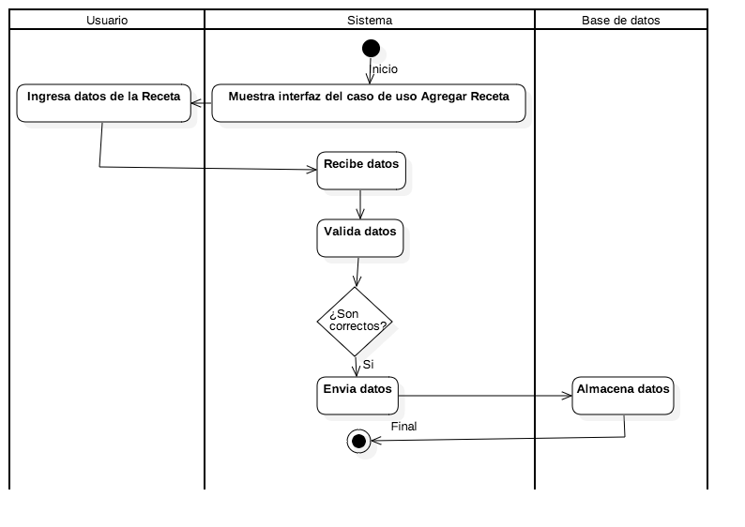

Figura 2.29 Diagrama de actividades del caso de uso extendido Agregar Receta.

En el cuadro 2.13 se muestra la narrativa del caso de uso extendido Modificar Receta.

|  |  |  |
| --- | --- | --- |
| **Caso de uso** | | Modificar Receta |
| **Meta en el Contexto** | | Que el administrador modifique una receta. |
| **Alcance y nivel** | | Es una actividad secundaria, y el alcance es que el Sistema le permita al Administrador modificar la información de las recetas. |
| **Precondiciones** | | Que haya ingresado al sistema. |
| **Condición final de éxito** | | Que el administrador pueda modificar una receta. |
| **Condición final de fallo** | | Que el administrador no pueda modificar una receta. |
| **Actor primario** | | Sistema |
| **Actor Secundario** | | Administrador |
| **Lanzador** | | Que se seleccione el caso de uso Modificar Receta. |
|  | |  |
| **Escenario de éxito principal** | | **Flujos alternativos** |
| **Acciones del usuario** | **Acciones del sistema** |
| 1. Ingresa identificador de la receta.   7. Modifica los datos de la receta. | 1. Inicio 2. Muestra interfaz del caso de uso Modificar Receta. 3. Recibe identificador. 4. Valida identificador. 5. Muestra datos de la receta. 6. Recibe datos 7. Valida datos. 8. Envia datos modificados a la base de datos. 9. Fin. | 5.1 Si la receta no existe, muestra ventana de aviso y vuelve al punto 2.  9.1. Si los datos a modificar no cumplen con los requisitos, muestra ventana de aviso y vuelve al punto 2. |

Cuadro 2.13 Narrativa del caso de uso Modificar Receta.

En la figura 2.30 se muestra el diagrama de actividades del caso de uso extendido Modificar Receta.

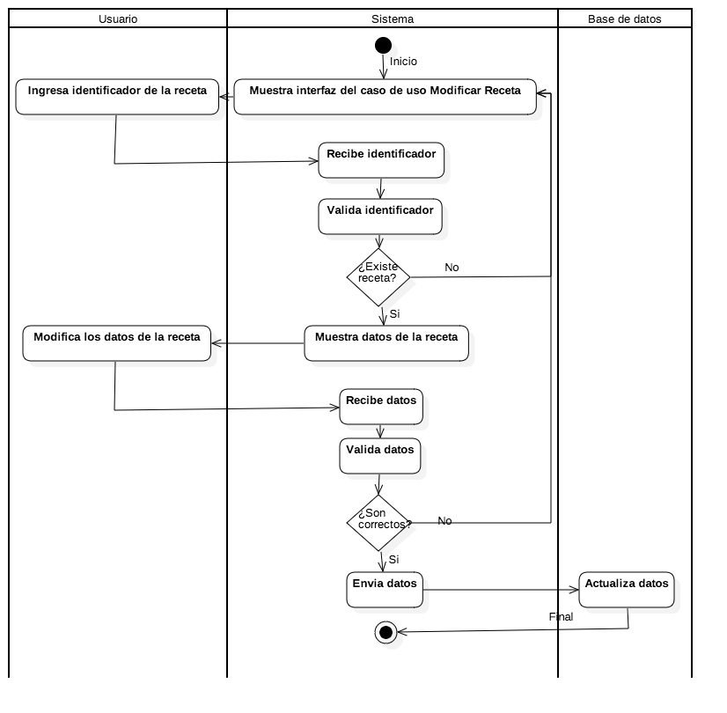

Figura 2.30 Diagrama de actividades del caso de uso extendido Modificar Receta

En el cuadro 2.14 se muestra la narrativa del caso de uso extendido Eliminar Receta.

|  |  |  |
| --- | --- | --- |
| **Caso de uso** | | Eliminar Receta |
| **Meta en el Contexto** | | Que el administrador elimine una receta. |
| **Alcance y nivel** | | Es una actividad secundaria, y el alcance es que el Sistema le permita al Administrador eliminar las recetas que ya no se requieran. |
| **Precondiciones** | | Caso de Uso Gestionar Recetas |
| **Condición final de éxito** | | Que el administrador pueda eliminar una receta |
| **Condición final de fallo** | | Que el adminitrador no pueda eliminar una receta |
| **Actor primario** | | Sistema |
| **Actor Secundario** | | Administrador |
| **Lanzador** | | Que se seleccione el caso de uso Eliminar Receta. |
|  | |  |
| **Escenario de éxito principal** | | **Flujos alternativos** |
| **Acciones del usuario** | **Acciones del sistema** |
| 1. Ingresa identificador de la receta 2. Confirma | 1. Inicio 2. Muestra interfaz del caso de uso Eliminar Receta. 3. Recibe identificador 4. Valida identificador 5. Muestra ventana de confirmación. 6. Elimina receta. 7. Fin | 5.1 Si la receta no existe, muestra ventana de aviso y vuelve al punto 2.  7.1 Si el usuario no confirma vuelve al punto 2. |

Cuadro 2.14 Narrativa del caso de uso Eliminar Receta.

En la figura 2.31 se muestra el diagrama de actividades del caso de uso extendido Eliminar Receta.

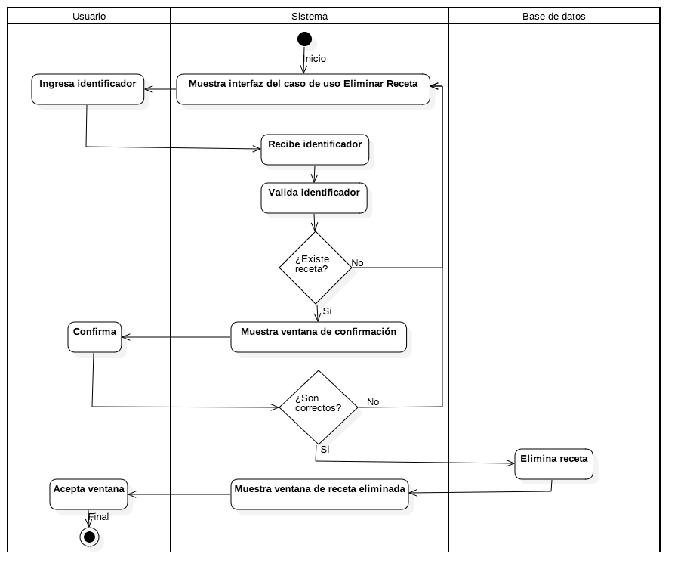

Figura 2.31 Diagrama de actividades del caso de uso extendido Eliminar Receta.

En el cuadro 2.15 se muestra la narrativa del caso de uso extendido Consultar Receta.

|  |  |  |
| --- | --- | --- |
| **Caso de uso** | | Consultar Receta |
| **Meta en el Contexto** | | Que el adminstrador consulte una receta |
| **Alcance y nivel** | | Es una actividad secundaria, y el alcance es que el Sistema le permita al Administrador Consultar todas las recetas con las que cuenta el sistema, además de poder visualizar la información de cada una de las recetas. |
| **Precondiciones** | | Caso de Uso Gestionar Recetas |
| **Condición final de éxito** | | Que el adminstrador pueda consultar una receta. |
| **Condición final de fallo** | | Que el administrador no pueda consultar una receta. |
| **Actor primario** | | Sistema. |
| **Actor Secundario** | | Administrador |
| **Lanzador** | | Que se seleccione el caso de uso Consultar Receta. |
|  | |  |
| **Escenario de éxito principal** | | **Flujos alternativos** |
| **Acciones del usuario** | **Acciones del sistema** |
| 1. Ingresa identificador de la receta. | 1. Inicio 2. Muestra interfaz del caso de uso Consultar Receta. 3. Recibe identificador 4. Valida identificador 5. Muestra datos de la receta. 6. Fin. | 5.1 Si la receta no existe muestra ventana de aviso y vuelve al punto 2. |

Cuadro 2. 15 Narrativa del caso de uso Consultar Receta.

En la figura 2.32 se muestra el diagrama de actividades del caso de uso extendido Consultar Receta.

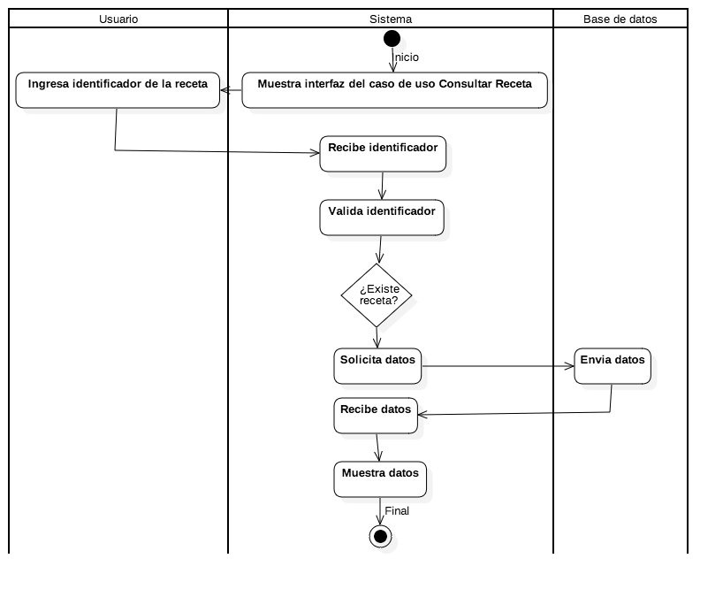

Figura 2.32 Diagrama de actividades del caso de uso extendido Consultar Receta.

En la Figura 2.33 se muestra el Caso de Uso Gestionar Materia Prima.

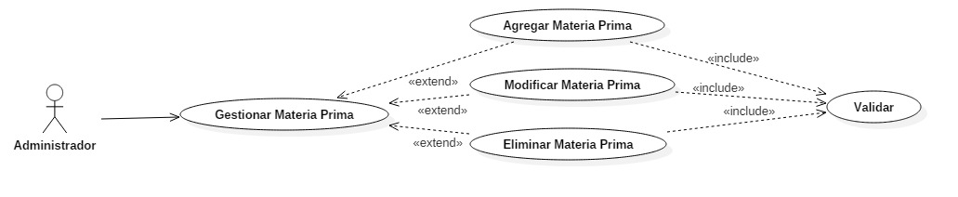

Figura 2.33 Caso de Uso Gestionar Materia Prima

En el cuadro 2.16 se muestra la Narrativa del Caso de Uso Gestionar Materia Prima

|  |  |  |
| --- | --- | --- |
| **Caso de uso** | Gestionar Materia Prima | |
| **Meta en el contexto** | Que el administrador pueda acceder a los Casos de Uso de Gestionar Materia Prima | |
| **Alcance y nivel** | Es una actividad secundaria, y el alcance es que el Sistema le permita al Administrador acceder a los casos de uso de Gestionar Materia Prima. | |
| **Precondiciones** | Caso de Uso Ingresar al Sistema | |
| **Condición final de éxito** | Gestionar correctamente a las Materias Primas | |
| **Condición final de fallo** | No se podrá acceder al caso de uso Materia Prima | |
| **Actor primario** | Sistema | |
| **Actor secundario** | Administrador | |
| **Lanzador** | Cuando el usuario selecciona la opción Gestionar Materia Prima | |
|  | | |
| **Escenario de éxito principal** |  | **Flujos alternativos** |
| **Acciones del Usuario** | **Acciones del Sistema** |  |
| 3. Selecciona un caso de uso del menú | 1. Inicio 2. Mostrar la interfaz del caso de uso Gestionar Materia Prima   4. Mostrar interfaz del caso de uso seleccionado  5. Fin. |  |

Cuadro 2.16 Narrativa de caso de uso de Gestionar Materia Prima.

En la figura 2.34 se muestra el Diagrama de Actividades del Caso de Uso Gestionar Materia Prima

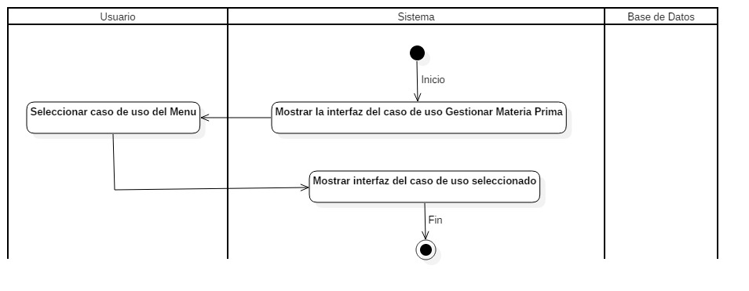

Figura 2.34 Diagrama de actividades del caso de uso Gestionar Materia Prima

En el cuadro 2.17 se muestra la narrativa del caso de uso extendido Agregar Materia Prima

|  |  |  |
| --- | --- | --- |
| **Caso de uso** | Agregar Materia Prima | |
| **Meta en el contexto** | Que el Administrador pueda agregar una materia prima al sistema | |
| **Alcance y nivel** | Es una actividad secundaria, el alcance es que el Administrador pueda agregar una materia prima al sistema. | |
| **Precondiciones** | Caso de Uso Gestionar Materia Prima | |
| **Condición final de éxito** | Que se pueda agregar una materia prima | |
| **Condición final de fallo** | Que no se pueda agregar una materia prima | |
| **Actor primario** | Sistema | |
| **Actor secundario** | Administrador | |
| **Lanzador** | Que el Administrador seleccione agregar materia prima | |
|  | | |
| **Escenario de éxito principal** |  | **Flujos alternativos** |
| **Acciones del Usuario** | **Acciones del Sistema** |  |
| 4. Proporcionar Datos | 1. Inicio   2.Mostrar la Interfaz correspondiente para agregar la materia prima  3. Solicitar Datos  5. Recibir Datos  6. Enviar datos a la base de datos para su almacenamiento  7. Mostrar mensaje de almacenamiento exitoso.  8.Fin | 6.1 Si ocurre algún error, mostrar mensaje de error e ir al paso 3. |

Cuadro 2.17 Narrativa del caso de Uso Agregar Materia Prima

En la figura 2.35 se muestra el diagrama de actividades del caso de uso extendido Agregar Materia Prima.

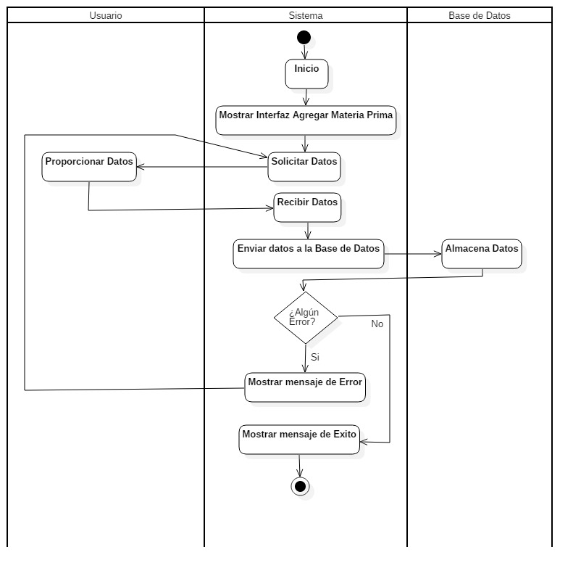

Figura 2.35 Diagrama de actividades del caso de uso extendido Agregar Materia Prima

En el cuadro 2.18 se muestra la narrativa del caso de uso extendido Modificar Materia Prima

|  |  |  |
| --- | --- | --- |
| **Caso de uso** | Modificar Materia Prima | |
| **Meta en el contexto** | Que el Administrador pueda modificar información sobre las materias primas | |
| **Alcance y nivel** | Es una actividad secundaria, el alcance es que el Administrador pueda modificar la información de las materias primas. | |
| **Precondiciones** | Caso de Uso Gestionar Materias Primas. | |
| **Condición final de éxito** | Que se pueda modificar información de la Materia Prima | |
| **Condición final de fallo** | Que no se pueda modificar la información de la Materia Prima | |
| **Actor primario** | Sistema | |
| **Actor secundario** | Administrador | |
| **Lanzador** | Que el Administrador seleccione Modificar Materia Prima | |
|  | | |
| **Escenario de éxito principal** |  | **Flujos alternativos** |
| **Acciones del Usuario** | **Acciones del Sistema** |  |
| 4. Selecciona una materia prima de la lista o ingresa el nombre de la materia prima que desea modificar.  8. Proporciona los datos que desea modificar | 1.Inicio  2.Mostrar la Interfaz correspondiente para modificar la materia prima  3. Mostrar las materias primas que están en el sistema en una lista  5. Recibir Datos  6. Enviarlos a la base de datos para su búsqueda  7. Solicita nuevos datos  9. Recibir Datos  10. Enviarlos a la base de datos para su almacenamiento.  11. Actualizar datos y mostrarlos al usuario  12.Fin | 3.1 Si surge algún error, ir al paso 2.  6.1 Si no se encontraron los datos, mostrar un mensaje al usuario y volver al paso 4.  10.1 Si ocurre algún error volver al paso 4 y notificar al usuario el origen del error, ir al paso 7. |

Cuadro 2.18 Narrativa del caso de Uso Modificar Materia Prima

En la figura 2.36 se muestra el diagrama de actividades del caso de uso extendido Modificar Materia Prima.

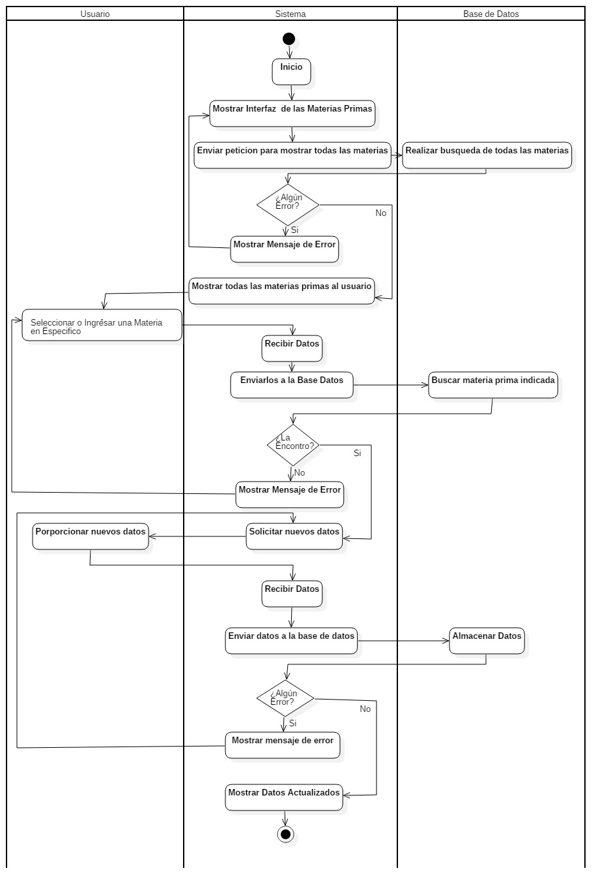

Figura 2.36 Diagrama de actividades del caso de uso extendido Modificar Materia Prima

En el cuadro 2.19 se muestra la narrativa del caso de uso extendido Eliminar Materia Prima

|  |  |  |  |
| --- | --- | --- | --- |
| **Caso de uso** | | Eliminar Materia Prima | |
| **Meta en el contexto** | | Que el Administrador pueda eliminar la materia prima que ya no requiera. | |
| **Alcance y nivel** | | Es una actividad secundaria, el alcance es que él Administrador pueda eliminar materias primas que ya no requiere tener almacenadas en el sistema. | |
| **Precondiciones** | | Caso de Uso Gestionar Materias Primas | |
| **Condición final de éxito** | | Que se pueda eliminar la materia prima del sistema | |
| **Condición final de fallo** | | Que no se pueda eliminar la materia prima del sistema | |
| **Actor primario** | | Sistema | |
| **Actor secundario** | | Administrador | |
| **Lanzador** | | Que el administrador seleccione Eliminar Materia Prima. | |
|  | | | |
| **Escenario de éxito principal** |  | | **Flujos alternativos** |
| **Acciones del Usuario** | **Acciones del Sistema** | |  |
| 4. Seleccionar una materia prima de la lista o ingresar el nombre de la materia prima que desea eliminar.  8.Confirmar eliminación | 1. Inicio   2. Mostrar la Interfaz correspondiente para eliminar la materia prima  3. Mostrar las materias primas que están en el sistema en una lista  5. Recibir Datos  6. Enviar datos a la base de datos para su búsqueda      7. Mostrar un aviso de confirmación para eliminar la materia prima indicada.  9. Recibir confirmación de la cancelación  10. Eliminar la materia prima del sistema.  11.Notificar Materia prima eliminada  12. Fin. | | 6.1 Si no se encontraron los datos, mostrar un mensaje al usuario y volver al paso 4.  9.1 Si el usuario cancela el proceso ir al paso 12    10.1 Si se presenta algún error al cancelar la comanda, notificarle al usuario que NO se pudo cancelar la comanda e ir al paso 12. |

Cuadro 2.19 Narrativa del caso de Uso Eliminar Materia Prima

En la figura 2.37 se muestra el diagrama de actividades del caso de uso extendido Eliminar Materia Prima.

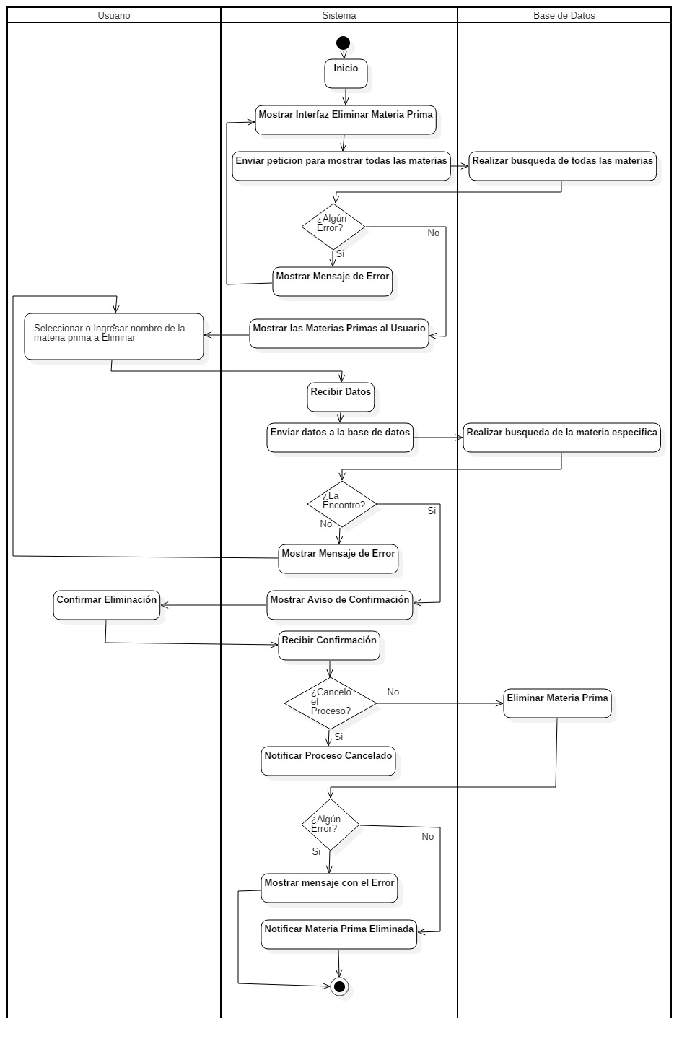

Figura 2.37 Diagrama de actividades del caso de uso extendido Eliminar Materia Prima

En la figura 2.38 se muestra el diagrama de caso de uso Gestionar Respaldo y Restauración.

#### 

Figura 2.38 Cuadro de Uso Gestionar Respaldo y Restauración

En el cuadro 2.20 se muestra la Narrativa del Caso de Uso Gestionar Respaldo y Restauración

|  |  |  |
| --- | --- | --- |
| **Caso de uso** | Gestionar Respaldo y Restauración | |
| **Meta en el contexto** | Que el administrador pueda agregar, modificar, consultar y eliminar Respaldo y Restauración. | |
| **Alcance y nivel** | Es una actividad secundaria, y el alcance es que el Sistema le permita al Administrador acceder a los Casos de Uso de Gestionar Respaldo y Restauración. | |
| **Precondiciones** | Caso de Uso Ingresar al Sistema | |
| **Condición final de éxito** | Gestionar correctamente el Respaldo y Restauración | |
| **Condición final de fallo** | No se podrá acceder al caso de uso Respaldo y Restauración | |
| **Actor primario** | Sistema | |
| **Actor secundario** | Administrador | |
| **Lanzador** | Cuando el usuario selecciona la opción Gestionar Respaldo y Restauración | |
|  | | |
| **Escenario de éxito principal** |  | **Flujos alternativos** |
| **Acciones del Usuario** | **Acciones del Sistema** |  |
| 3. Selecciona un caso de uso del menú | 1. Inicio 2. Mostrar la interfaz del caso de uso Gestionar Respaldo y Restauración   4.Mostrar interfaz del caso de uso seleccionado  5. Fin. |  |

Cuadro 2.20 Narrativa de caso de uso de Gestionar Respaldo y Restauración.

En la figura 2.39 se muestra el Diagrama de Actividades del Caso de Uso Gestionar Respaldo y Restauración.

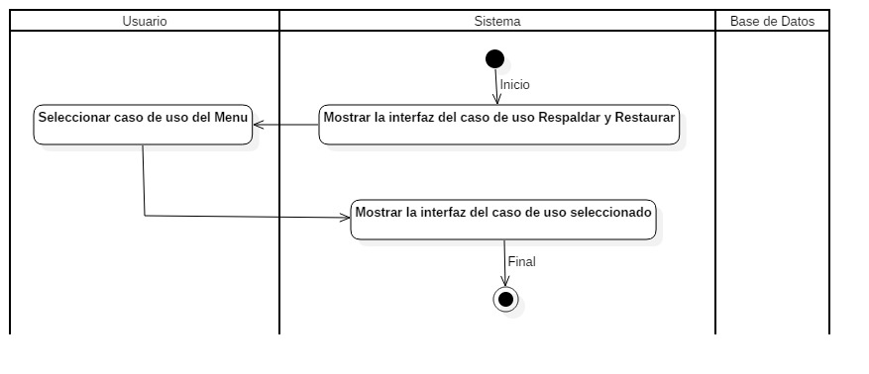

Figura 2.39 Diagrama de actividades del caso de uso Gestionar Respaldo y Restauración

En el cuadro 2.21 se muestra la narrativa del caso de uso extendido Respaldar

|  |  |  |
| --- | --- | --- |
| **Caso de uso** | Respaldar | |
| **Meta en el contexto** | Que el Administrador pueda respaldar la base de datos del sistema | |
| **Alcance y nivel** | Es una actividad secundaria y el alcance es que el Sistema sea capaz de crear un archivo de respaldo de la base de datos en el momento en que el Administrador lo indique o el mismo Sistema lo solicite. | |
| **Precondiciones** | Caso de Uso Ingresar al Sistema | |
| **Condición final de éxito** | Que se pueda respaldar la información del sistema | |
| **Condición final de fallo** | Que no se pueda respaldar la información de la base de datos del sistema | |
| **Actor primario** | Sistema | |
| **Actor secundario** | Administrador | |
| **Lanzador** | Que el Administrador y/o Sistema seleccionen Respaldar. | |
|  | | |
| **Escenario de éxito principal** |  | **Flujos alternativos** |
| **Acciones del Usuario** | **Acciones del Sistema** |  |
| 2. Selecciona Caso de Uso Respaldar | 1. Inicio   3. Recibe petición del Administrador  4. Envía petición a la base de datos.  5. La base de datos genera un archivo con toda la información que tiene.  6. Notificar al usuario que se realizó con éxito el respaldo.  7. Fin | 4.1 Si no es posible hacer el respaldo, mostrar un mensaje de error al usuario e ir al paso 7. |

Cuadro 2.21 Narrativa del caso de Uso Respaldar

En la figura 2.40 se muestra el diagrama de actividades del caso de uso extendido Respaldar

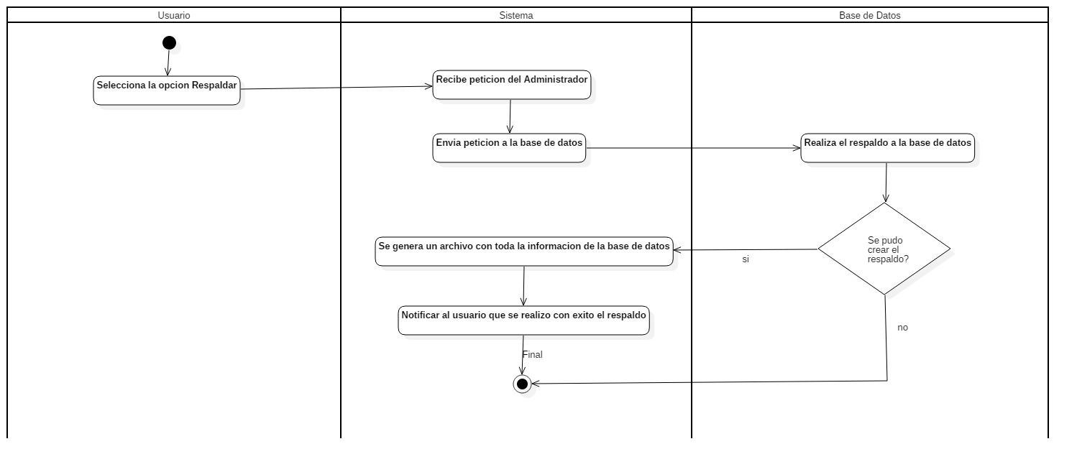

Figura 2.40 Diagrama de actividades del caso de uso extendido Respaldar

En el cuadro 2.22 se muestra la narrativa del caso de uso extendido Restaurar

|  |  |  |
| --- | --- | --- |
| **Caso de uso** | Restaurar | |
| **Meta en el contexto** | Que el Administrador pueda restaurar la base de datos del sistema | |
| **Alcance y nivel** | Es una actividad secundaria y el alcance es que el sistema sea capaz de Restaurar la base de datos desde el último Respaldo que se hizo del mismo. | |
| **Precondiciones** | Caso de Uso Ingresar al Sistema | |
| **Condición final de éxito** | Que se pueda restaurar la información del sistema | |
| **Condición final de fallo** | Que no se pueda restaurar la información de la base de datos del sistema | |
| **Actor primario** | Sistema | |
| **Actor secundario** | Administrador | |
| **Lanzador** | Que el Administrador seleccione Restaurar | |
|  | | |
| **Escenario de éxito principal** |  | **Flujos alternativos** |
| **Acciones del Usuario** | **Acciones del Sistema** |  |
| 1. Selecciona Caso de Uso Restaurar | 1. Inicio   3. Recibe petición del Administrador  4. Envía petición a la base de datos.  5. La base de datos busca el archivo más reciente de respaldos para hacer la restauración.  6. Hacer la restauración y cargar los datos a la base de datos.  7. Notificar al usuario que se realizó con éxito la restauración.  8. Fin | 5.1 Si no se encuentra ningún archivo de respaldo, mostrar un mensaje al usuario e ir al paso 8. |

Cuadro 2. 22 Narrativa del caso de Uso Restaurar

En la figura 2.41 se muestra el diagrama de actividades del caso de uso extendido Restaurar



Figura 2. 41 Diagrama de actividades del caso de uso extendido Restaurar

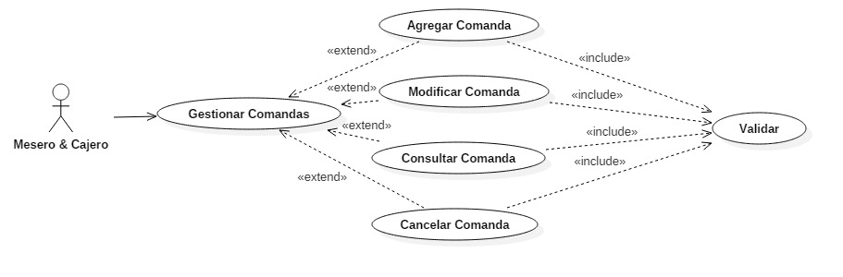En la figura 2.42 se muestra el diagrama de caso de uso Gestionar Comanda

Figura 2.42 Diagrama de caso de uso Gestionar Comanda

En el cuadro 2.23 se muestra la Narrativa del Caso de Uso Gestionar Comandas

|  |  |  |
| --- | --- | --- |
| **Caso de uso** | Gestionar Comandas | |
| **Meta en el contexto** | Que el Administrador pueda acceder a los Casos de Uso que tiene Gestionar Comandas | |
| **Alcance y nivel** | Es una actividad secundaria y el alcance es que el sistema le permita al Usuario acceder a los casos de uso de Gestionar Comandas | |
| **Precondiciones** | Caso de Uso Ingresar al Sistema | |
| **Condición final de éxito** | Que se pueda acceder a los casos de uso de gestionar comandas | |
| **Condición final de fallo** | Que no se pueda acceder a los casos de uso de gestionar comandas | |
| **Actor primario** | Sistema | |
| **Actor secundario** | Cajero, Mesero | |
| **Lanzador** | Que el Mesero, Cajero seleccionen el Caso de Uso Gestionar Comandas. | |
|  | | |
| **Escenario de éxito principal** |  | **Flujos alternativos** |
| **Acciones del Usuario** | **Acciones del Sistema** |  |
| 3. Selecciona un caso de uso del menú | 1. Inicio 2. Mostrar la interfaz del caso de uso Gestionar Respaldo y Restauración   4.Mostrar interfaz del caso de uso seleccionado  5. Fin. |  |

Cuadro 2.23 Narrativa del Caso de Uso Gestionar Comandas

En la figura 2.43 se muestra el diagrama de actividades del caso de Uso Gestionar Comanda

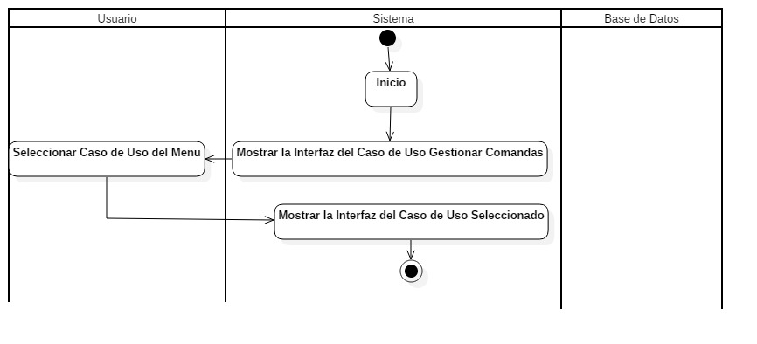

Figura 2.43 Diagrama de actividades del caso de uso Gestionar Comanda

En el cuadro 2.24 se muestra la narrativa del caso de uso extendido Agregar Comanda

|  |  |  |
| --- | --- | --- |
| **Caso de uso** | Agregar Comanda | |
| **Meta en el contexto** | Que un Mesero y/o un Cajero puedan agregar una nueva comanda | |
| **Alcance y nivel** | Es una actividad secundaria, el alcance es la creación de una comanda, la cual almacenará todos los productos que consuma el cliente. | |
| **Precondiciones** | Caso de uso Gestionar Comandas | |
| **Condición final de éxito** | Que se pueda crear una nueva comanda en el sistema. | |
| **Condición final de fallo** | Que no se pueda crear una nueva comanda | |
| **Actor primario** | Sistema | |
| **Actor secundario** | Cajero, Mesero | |
| **Lanzador** | Que un Mesero, Cajero seleccionen Agregar Comanda | |
|  | | |
| **Escenario de éxito principal** |  | **Flujos alternativos** |
| **Acciones del Usuario** | **Acciones del Sistema** |  |
| 3. Seleccionar Producto y Cantidad. | 1. Inicio   2. Mostrar Interfaz de Agregar Comanda.    4. Recibir Datos  5. Enviar Datos a la Base de Datos para su Almacenamiento  6. Mostrar una lista con los datos que se han almacenado en la comanda en curso y vuelve al paso 3 para permitir agregar más productos.  7. Permite al usuario seguir repitiendo los pasos del 3 al 6 las veces que sea necesario.  8. Cuando haya terminado de agregar todos los productos, selecciona terminar comanda.  9. Cerrar Sesión.  10. Fin. | 5.1 Si no se almacenan correctamente los datos, le notifica al usuario y vuelve al paso 3.  9.1 Si la sesión quedó abierta, y permanece inactiva por 30 segundos, cerrarla automáticamente, ir al paso 10. |

Cuadro 2.24 Narrativa del caso de Uso extendido Agregar Comanda

En la figura 2.44 se muestra el diagrama de actividades del caso de uso extendido Agregar Comandas

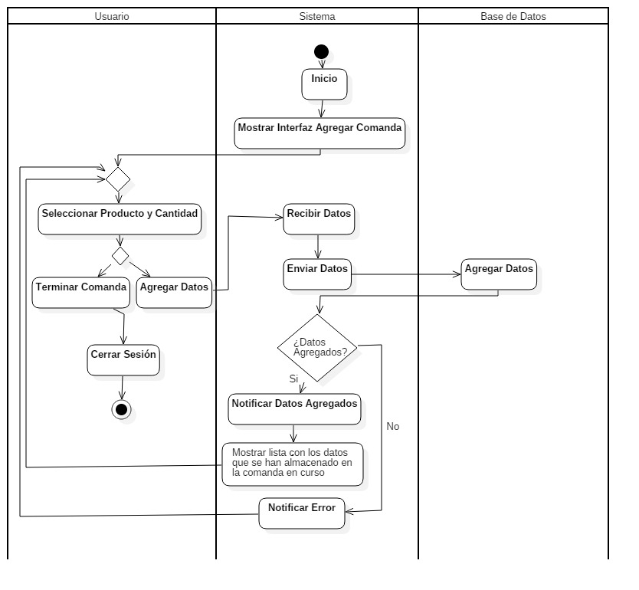

Figura 2. 44 Diagrama de actividades del caso de uso extendido Agregar Comandas

En el cuadro 2.25 se muestra la narrativa del caso de uso extendido Modificar Comanda

|  |  |  |
| --- | --- | --- |
| **Caso de uso** | Modificar Comanda | |
| **Meta en el contexto** | Que un Cajero, Mesero puedan modificar los productos y/o cantidades de una de sus comandas. | |
| **Alcance y nivel** | Es una actividad secundaria, el alcance es la posibilidad de seguir agregando productos a la comanda y/o modificar las cantidades de los productos que ya contiene la comanda. | |
| **Precondiciones** | Caso de Uso Gestionar Comandas | |
| **Condición final de éxito** | Que se pueda modificar información de la Comanda. | |
| **Condición final de fallo** | Que no se pueda modificar ni el producto ni la cantidad del mismo. | |
| **Actor primario** | Sistema | |
| **Actor secundario** | Cajero, Mesero | |
| **Lanzador** | Que un Mesero, Cajero seleccionen Modificar Comanda | |
|  | | |
| **Escenario de éxito principal** |  | **Flujos alternativos** |
| **Acciones del Usuario** | **Acciones del Sistema** |  |
| 4. Seleccionar la comanda a modificar.  6. Proporciona los nuevos datos (Más Platillos, Cambiar Cantidad de platillos ya existentes en la comanda) | 1. Inicio   2.Mostrar la Interfaz correspondiente para modificar una comanda  3. Muestra las comandas que el usuario tiene activas en ese momento.  5. Solicita Nuevos Datos.  7. Recibir datos  8. Enviarlos a la base de datos  9. Mostrar al usuario una lista con los datos que tiene almacenada la comanda en curso.  10. Permite al usuario seguir repitiendo los pasos del 5 al 9 las veces que sea necesario.  11. Cuando haya terminado de agregar/modificar todos los productos, selecciona terminar comanda.  12. Cerrar Sesión  13. Fin | 8.1 Si ocurre algún error volver al paso 5 y notificar al usuario el origen del error.  12.1 Si la sesión quedó abierta, y permanece inactiva por 30 segundos, cerrarla automáticamente, ir al paso 13. |

Cuadro 2.25 Narrativa del caso de Uso Modificar Comanda

En la figura 2.45 se muestra el diagrama de actividades del Caso de Uso Modificar Comanda

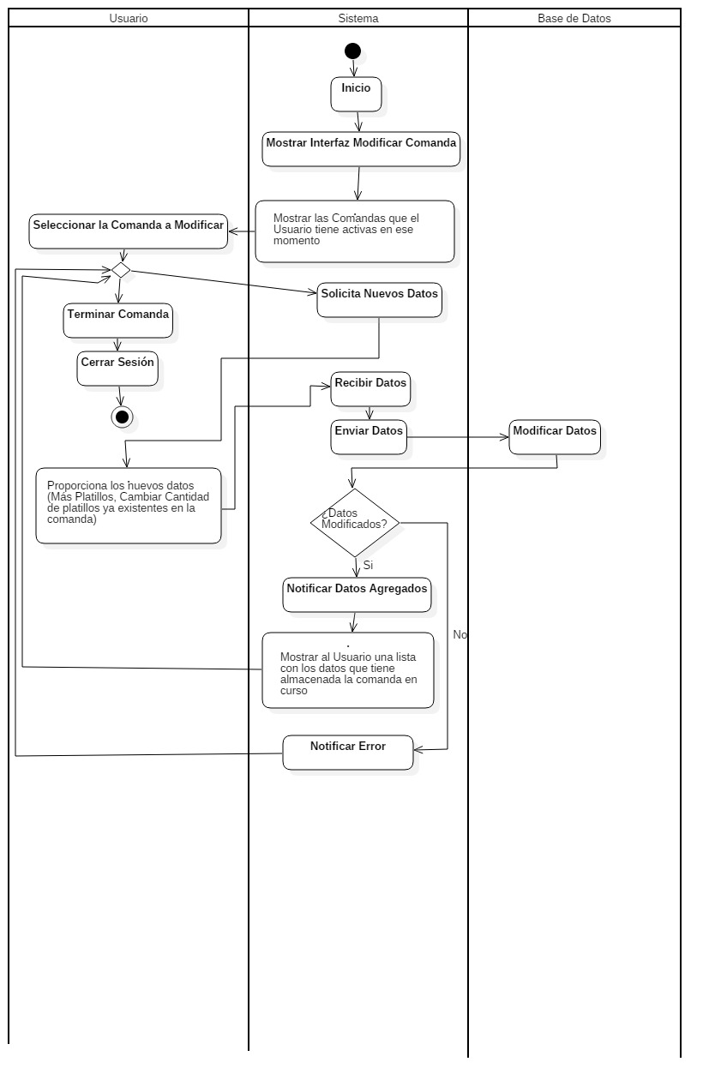

Figura 2.45 Diagrama de actividades del caso de uso Modificar Comanda

En el cuadro 2.26 se muestra la narrativa del caso de uso extendido Consultar Comanda

|  |  |  |
| --- | --- | --- |
| **Caso de uso** | Consultar Comandas | |
| **Meta en el contexto** | Que un mesero y/o cajero puedan consultar las comandas que tienen activas en el sistema. | |
| **Alcance y nivel** | Es una actividad secundaria, el alcance es que se visualicen las comandas que tiene el usuario activo, y que también pueda visualizar una comanda en específico de todas las que tiene activas. | |
| **Precondiciones** | Caso de Uso Gestionar Comandas | |
| **Condición final de éxito** | Que se muestre al mesero, cajero las comandas que tiene activas en el sistema | |
| **Condición final de fallo** | Que no se puedan mostrar las comandas que tiene activas | |
| **Actor primario** | Sistema | |
| **Actor secundario** | Cajero, Mesero | |
| **Lanzador** | Que un Mesero, Cajero seleccionen Consultar Comandas | |
|  | | |
| **Escenario de éxito principal** |  | **Flujos alternativos** |
| **Acciones del Usuario** | **Acciones del Sistema** |  |
| 4. Seleccionar una comanda en específico. | 1.Inicio  2.Mostrar la interfaz de Consultar Comandas  3. Mostrar las comandas que tiene activas el Usuario.  5. Recibir petición del usuario.  6. Enviar la petición de la comanda a visualizar a la Base de Datos.  7. Mostrar todos los productos y cantidades que tiene la comanda seleccionada.  8. Cerrar Sesión  9. Fin | 3.1 Si sucede algún error al cargar las comandas, mostrar error al usuario e ir al paso 2.  6.1 Si sucede algún error mostrárselo al usuario e ir al paso 2.  8.1 Si la sesión quedó abierta, y permanece inactiva por 30 segundos, cerrarla automáticamente, ir al paso 9. |

Cuadro 2.26 Narrativa del caso de Uso Consultar Comanda

En la figura 2.46 se muestra el diagrama de actividades del Caso de Uso Consultar Comanda

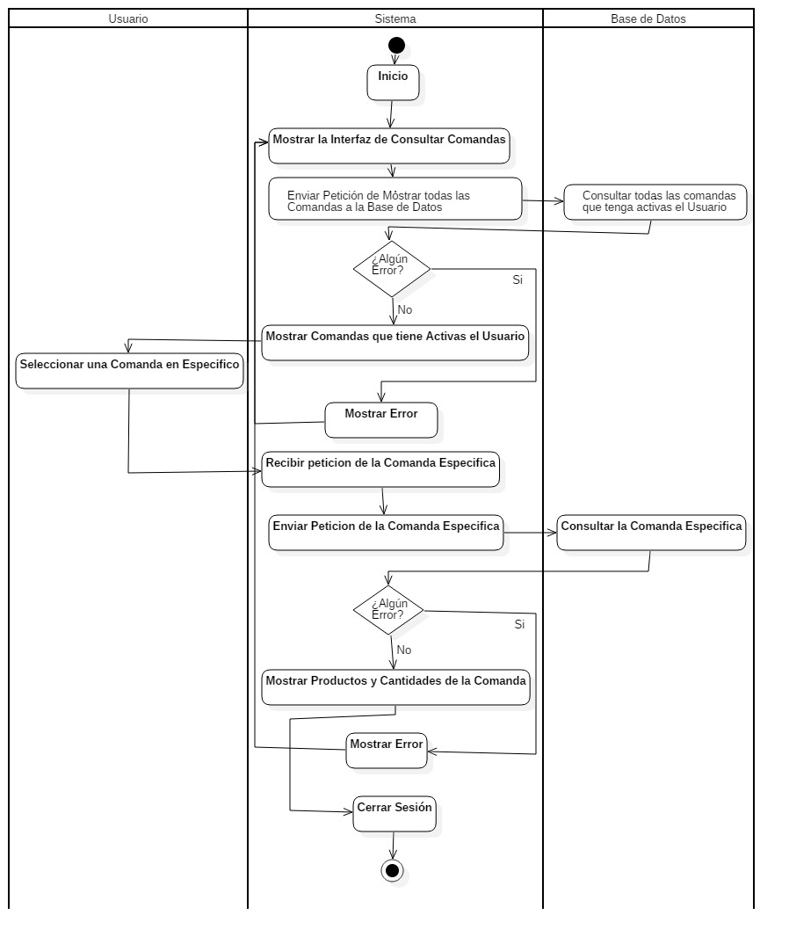

Figura 2. 46 Diagrama de actividades del caso de uso Consultar Comanda

En el cuadro 2.27 se muestra la narrativa del caso de uso extendido Cancelar Comanda

|  |  |  |  |
| --- | --- | --- | --- |
| **Caso de uso** | | Cancelar Comanda | |
| **Meta en el contexto** | | Que un Mesero, Cajero puedan cancelar una comanda que tienen activa en el sistema. | |
| **Alcance y nivel** | | Es una actividad secundaria, el alcance es que se pueda cancelar una comanda en caso de ser necesario. | |
| **Precondiciones** | | Caso de Uso Gestionar Comanda | |
| **Condición final de éxito** | | Que se pueda cancelar una comanda | |
| **Condición final de fallo** | | Que no se pueda cancelar la comanda | |
| **Actor primario** | | Sistema | |
| **Actor secundario** | | Cajero, Mesero | |
| **Lanzador** | | Que un mesero, cajero seleccionen Cancelar Comanda | |
|  | | | |
| **Escenario de éxito principal** |  | | **Flujos alternativos** |
| **Acciones del Usuario** | **Acciones del Sistema** | |  |
| 4. Selecciona comanda a cancelar  6. Confirma eliminación | 1. Inicio   2.Mostrar la Interfaz correspondiente para cancelar una comanda  3. Mostrar las comandas que el usuario tiene en ese momento en existencia.  5. Muestra un aviso de confirmación para cancelar la comanda.  7. Recibe confirmación de la cancelación  8. Cancela la comanda    9. Notifica Comanda Cancelada  10.Cerrar Sesión  11.Fin. | | 7.1 Si el usuario cancela el proceso ir al paso 11  8.1 Si se presenta algún error al cancelar la comanda, notificarle al usuario que NO se pudo cancelar la comanda e ir al paso 11.  10.1 Si la sesión quedó abierta, y permanece inactiva por 30 segundos, cerrarla automáticamente, ir al paso 11. |

Cuadro 2.27 Narrativa del caso de Uso Cancelar Comanda

En la figura 2.47 se muestra el diagrama de actividades del Caso de Uso Cancelar Comanda

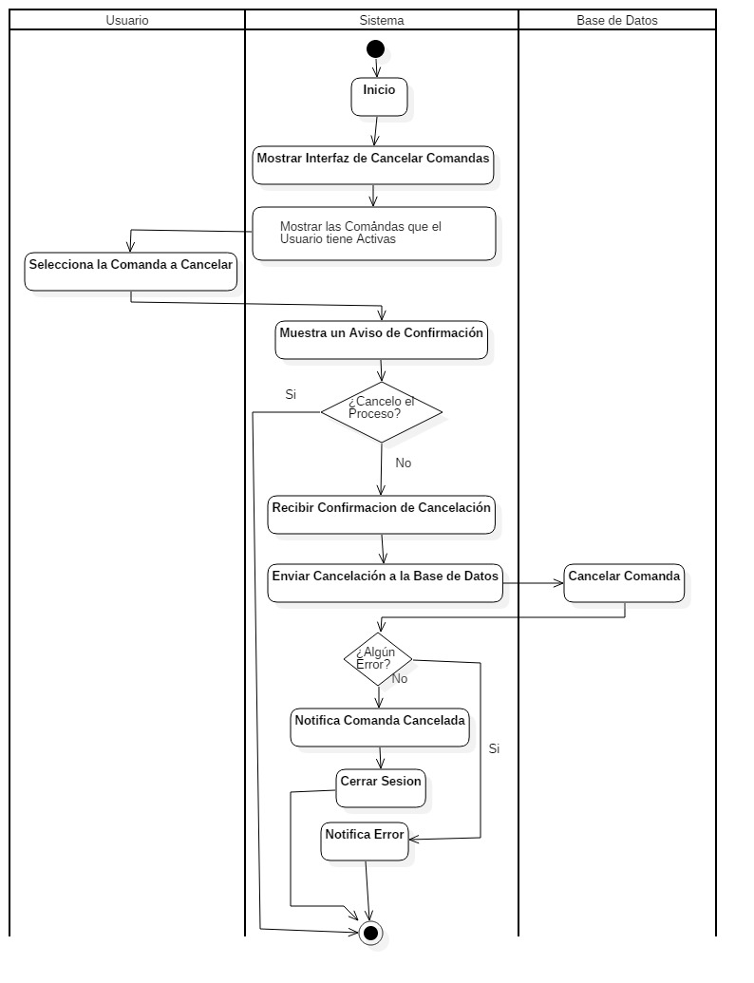

Figura 2.47 Diagrama de actividades del caso de uso Cancelar Comanda

En el cuadro 2.28 se muestra la narrativa del caso de uso Generar Reportes

|  |  |  |
| --- | --- | --- |
| **Caso de uso** | Generar Reportes | |
| **Meta en el contexto** | Que el Administrador pueda Generar Reportes del inventario y/o ventas. | |
| **Alcance y nivel** | Es una actividad secundaria, ya que para generar los reportes depende de que existan ventas en el sistema. | |
| **Precondiciones** | Caso de Uso Ingresar al Sistema | |
| **Condición final de éxito** | Que se puedan generar los reportes. | |
| **Condición final de fallo** | Que no se puedan generar los reportes que se requieren. | |
| **Actor primario** | Sistema | |
| **Actor secundario** | Administrador | |
| **Lanzador** | Que el Administrador seleccione Generar Reportes. | |
|  | | |
| **Escenario de éxito principal** |  | **Flujos alternativos** |
| **Acciones del Usuario** | **Acciones del Sistema** |  |
| 3. Seleccionar un tipo de reporte y las fechas para realizarlo. | 1. Inicio   2. Mostrar interfaz de Generar Reportes.    4. Enviar los datos a la base de datos para realizar el reporte solicitado.  5. Exportar el Reporte a un Documento (Excel, PDF, WORD).  6. Fin | 4.1 Si algo sale mal, mostrar mensaje del error al usuario e ir al paso 6. |

Cuadro 2.28 Narrativa del caso de Uso Generar Reportes

En la figura 2.48 se muestra el Diagrama de Actividades del Caso de Uso Generar Reportes

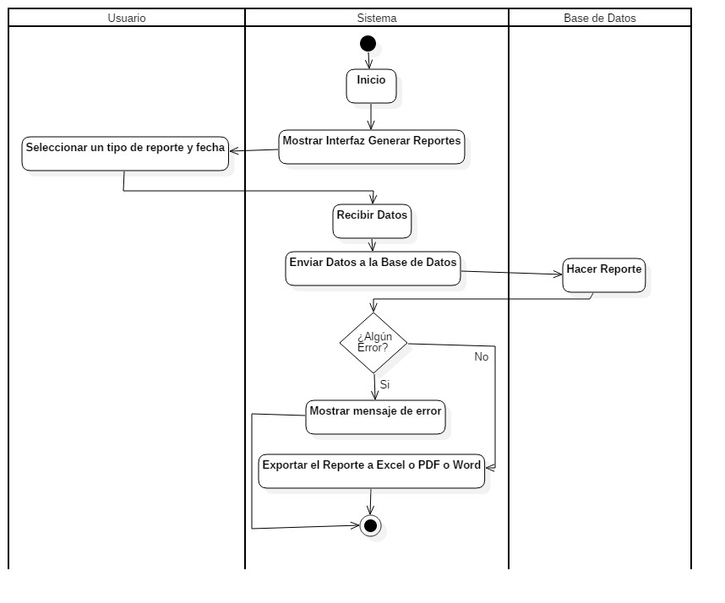

Figura 2.48 Diagrama de Actividades del Caso de Uso Generar Reportes

En el cuadro 2.29 se muestra la narrativa del caso de uso Generar Corte de Caja

|  |  |  |
| --- | --- | --- |
| **Caso de uso** | Generar Corte de Caja | |
| **Meta en el contexto** | Que el Cajero pueda realizar el Corte Diario de Caja. | |
| **Alcance y nivel** | Es una actividad secundaria, el alcance es que el Sistema pueda realizar el Corte de la Caja cuando el Cajero se lo Indique. | |
| **Precondiciones** | Caso de Uso Ingresar al Sistema | |
| **Condición final de éxito** | Que se pueda generar el corte de caja desglosando los productos y sus respectivas cantidades que se consumieron durante el día. | |
| **Condición final de fallo** | Que no se pueda generar el corte de caja por algún problema. | |
| **Actor primario** | Sistema | |
| **Actor secundario** | Cajero | |
| **Lanzador** | Que el Cajero seleccione la opción de Generar el Corte de la Caja, el cual se realiza al final del día para desglosar las ventas y los productos consumidos. | |
|  | | |
| **Escenario de éxito principal** |  | **Flujos alternativos** |
| **Acciones del Usuario** | **Acciones del Sistema** |  |
| 3. Selecciona la fecha para hacer el corte de caja | 1. Inicio   2. Muestra interfaz de Generar Corte de Caja    4. Envía los datos a la base de datos para realizar el corte de caja del día que se está solicitando.  5. Exportar el Corte de Caja a un Documento (Excel, PDF, WORD).  6. Fin | 4.1 Si algo sale mal, mostrar mensaje del error al usuario e ir al paso 6. |

Cuadro 2.29 Narrativa del caso de Uso Generar Corte de Caja

En la figura 2.49 se muestra el Diagrama de Actividades del Caso de Uso Generar Corte de Caja

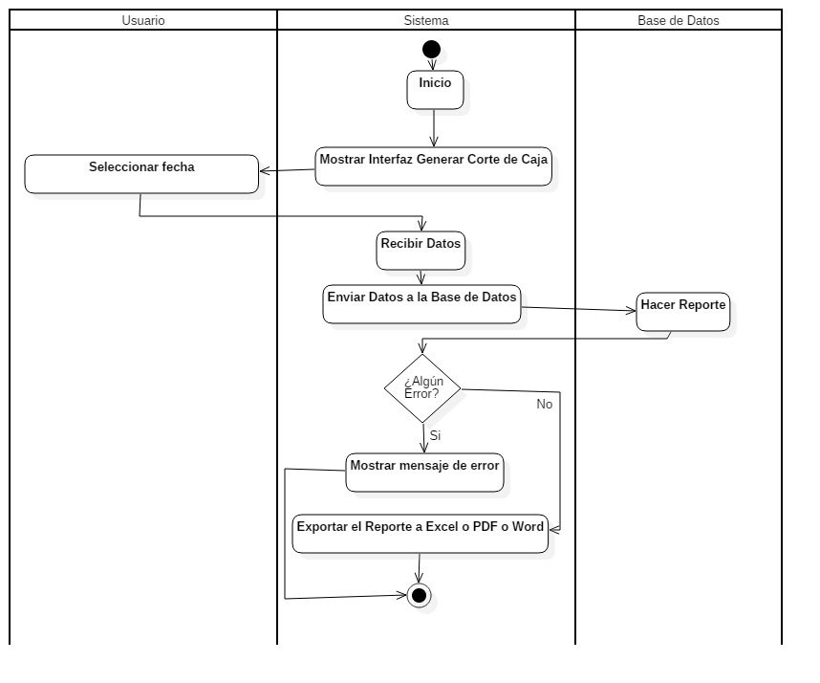

Figura 2.49 Diagrama de Actividades del Caso de Uso Generar Corte de Caja.

## Procesos Actuales

### Descripción del Problema

El software que se pretende realizar es para que el Restaurante “Los Candiles” cuente con un sistema para agilizar todo el proceso que se relacione con las ventas del mismo…

En este restaurante, los meseros toman el pedido inicial y lo pasan a la cocina, si durante la estancia del cliente, el mismo solicita algún otro producto, el mesero lo agrega en la cuenta y hasta que el cliente solicita la cuenta el mesero le entrega a la caja la hoja de comandas, y la encargada de la caja realiza el corte de la comanda y desglosa los precios por cada producto y así mismo pone el total a pagar.

El mesero entrega la cuenta y recibe el dinero para entregarlo a la encargada de la caja.

La encargada de la caja recibe el dinero y cierra esa cuenta para continuar con el resto y en espera de nuevas cuentas.

El restaurante los Candiles cuenta con distintos proveedores para surtir el tema de las bebidas, pero también los dueños se encargan de comprar uno que otro producto personalmente, en el tema de la comida, ellos se encargan mayormente de surtir todos los productos que necesitan, y para el tema de gas cuentan con un proveedor de la región.

Lo que se pretende realizar con el sistema, es facilitar el proceso de sus ventas, organizar sus proveedores actuales y la posibilidad de agregar/modificar/eliminar a los mismos…

Crear un sistema en red, en el cual exista una terminal para todos los meseros, cada mesero con su respectivo usuario, y en el mismo, que el mesero se encargue de realizar la comanda “electrónicamente” y que se vea reflejado en tiempo real para la encargada de la caja todas las comandas que se encuentren en ese momento, así cuando el cliente solicite su cuenta, la encargada de la caja solamente solicita el total al sistema y se le entrega al cliente su cuenta…

Además, el sistema deberá de contar con un módulo que se encargue de la gestión de los empleados, el cual contenga su información de contacto(personal), a futuro se puede agregar la opción de que el mismo sistema obtenga el sueldo que recibirá el empleado de acuerdo a los días trabajados, penalizaciones, etc etc…

Se almacenarán las recetas de los productos para poder llevar un control estimado de las materias primas que se han utilizado y lo que resta en el inventario.

Los meseros y el cajero podrán agregar comandas, depende el caso, si es una venta a domicilio o para llevar, el encargado de generar esa comanda será el cajero, y si es una venta para una mesa, será un mesero.

La gestión de comandas podrá ser realizada únicamente por cada usuario, es decir, el Mesero 1 NO podrá hacer nada con las comandas del mesero 2, para esto se implementará un sistema de loggin cada vez que se desee realizar alguna operación relacionada con las comandas.

## Costo – Beneficio

En la Tabla 2.53 se hace el Análisis del Costo Monetario que implica desarrollar el Sistema

|  |  |  |  |
| --- | --- | --- | --- |
| **Concepto** | **Monto** | | **Descripción** |
| Equipo de Computo | $6500 | | Se requiere un equipo de cómputo para el servidor, es el equipo que usara el Cajero. |
| Terminal Táctil | $10000 | | Es la terminal que usaran los meseros. |
| Impresora de Tickets | $1500 | | Impresora de Tickets la cual se utilizará cada vez que se genere el corte de comanda. |
| Impresora de Tinta | $3500 | | La impresora de tinta se utilizará para imprimir los reportes que el administrador generé. |
| Gastos de la Instalación de Red | $450 | | Cable de Red, Conectores rj45 y todo el equipo para hacer el cableado entre la terminal y el servidor. |
| Mensualidad de Luz | $250 | | Consumo de Luz que tendrán los equipos cada mes |
| Material para Imprimir | $350 | | Se incluyen los gastos aproximados de tinta, hojas de papel y rollos de ticket para ambas impresoras. |
| Sueldo Mensual de Cada Miembro del Proyecto | $4000 | | Dado que en este proyecto todos los integrantes del proyecto realizan todas las acciones, el sueldo mensual será la misma cantidad para todos. |
| **Total** | $71900 | Equipo de Computo(1)  Terminal Táctil(1)  Impresora de Tickets(1)  Impresora de Tinta(1)  Gastos de la Instalación de Red(1)  Mensualidad de Luz(6)  Material para Imprimir(6)  Sueldo Mensual de Cada Miembro(3 miembros * 4 meses de trabajo)  *-El desglose del sueldo de los miembros se encuentra en el Anexo A.* | |

Tabla 2.53 Análisis del Costo de desarrollar el proyecto.

En la Tabla 2.54 se muestra el análisis del costo – beneficio entre el sistema actual que utiliza el restaurante, y los resultados que tendría al implementar el SLC.

|  |  |  |  |  |  |  |  |  |
| --- | --- | --- | --- | --- | --- | --- | --- | --- |
| **Actividad** | **Sistema Actual** | | | **Sistema** | | | **BENEFICIO en Tiempo** | **Beneficio en Dinero al Mes** |
| Tiempo | $ Dia | $ Mes | Tiempo | $ Dia | $ Mes |
| Corte de Comanda | 120 Segundos | $ 120.00 | $ 2,880.00 | 15 Segundos | $ 15.00 | $ 360.00 | 105 Segundos | $ 2,520.00 |
| Capturar Comanda | 180 Segundos | $ 100.00 | $2,400 | 80 Segundos | $44.40 | $1,065.60 | 100 Segundos | $ 1,334.40 |
| Generar Reporte de Ventas | 30 Minutos | $ 200.00 | $ 4,800.00 | 30 Segundos | $ 2.85 | $ 68.40 | 29.5 Minutos | $ 4,731.60 |
| Gestionar Empleados | 3 Minutos | $ 200.00 | $ 4,800.00 | 1 Minuto | $66.60 | $1,598.40 | 2 Minutos | $ 3,201.60 |
| Gestionar Proveedores | 3 Minutos | $ 200.00 | $ 4,800.00 | 1 Minuto | $66.60 | $1,598.40 | 2 Minutos | $ 3,201.60 |
| Gestionar Materia Prima | 3 Minutos | $ 200.00 | $ 4,800.00 | 1 Minuto | $ 66.60 | $1,598.40 | 2 Minutos | $ 3,201.60 |
| Generar Corte de Caja | 8 Minutos | $ 120.00 | $ 2,880.00 | 30 Segundos | $ 7.50 | $ 180.00 | 7.5 Minutos | $ 2,700.00 |
| Generar Reporte de Inventario | 30 Minutos | $ 200.00 | $ 4,800.00 | 30 Segundos | $ 7.50 | $ 180.00 | 30.5 Minutos | $ 4,620.00 |
| GenerGar Reportes Personalizados***(Revisar Anexo B)*** |  |  | $ - | 30 Segundos |  | $ - | Este tipo de reportes no los realizan actualmente | $ - |
| **TOTAL** | 83 Minutos | $1,340.00 | $32,160.00 | 6.5 Minutos | $277.05 | $6,649.20 | 76.5 Minutos | $ 25,510.80 |

Tabla 2.54 Análisis del Costo – Beneficio entre el Sistema Actual y los Resultados que el SLC reflejará.

Como se puede apreciar en esta tabla comparativa, los beneficios referentemente al tiempo son abismalmente grandes.

El reducir el costo en tiempo para realizar una operación, implica que los empleados tendrán más tiempo libre para ocupar en hacer más eficiente la atención al cliente.

## Factibilidad y Viabilidad

El proyecto es factible de desarrollar, ya que por parte de los desarrolladores, contamos con los conocimientos en las tecnologías que se requieren implementar para llevar el desarrollo del sistema.

Además de que el sistema está siendo diseñado específicamente para el Restaurante Los Candiles, es decir que la estructura organizacional y la manera de operar se adaptan perfectamente al sistema.

Haciendo uso de las tablas que se realizaron en el apartado ***2.5 Costo – Beneficio***, se puede ver reflejado enormemente el beneficio que aportará al restaurante el implementar un sistema de software, el costo del desarrollo es un poco elevado, pero la inversión realizada se verá reflejada en la disminución, o en el caso específico del restaurante los candiles, en que se evita el hecho de contratar una persona que se encargue de realizar los reportes.

Dado que los dueños son los encargados de realizar los reportes, con el sistema se ahorrarán demasiado tiempo, el cual pueden invertir en otras actividades.

El sistema se encarga de disminuir los errores humanos al momento de generar los cortes de caja y los reportes, también es una manera de tener un control más exacto de todo lo que se vende y las materias primas que se consumen.

Al implementar el sistema, se reducen las posibilidades de que los cajeros y los meseros se pongan de acuerdo para repartirse el dinero de una cierta cantidad de comandas, ya que el sistema lleva el control de las materias primas que se han estado consumiendo, y al generar los reportes se verá reflejado un estimado de lo consumido con las ventas que supuestamente se realizaron.

El proyecto es viable ya que la inversión NO es muy elevada y se recuperará en un periodo de tiempo corto, lo cual a la larga implicaría que los dueños se ahorrarían demasiado tiempo y dinero al contar con el software.

También es viable ya que los dueños se encuentran interesados en el sistema, con lo cual contamos con el apoyo en la fase de diseño para la obtención de los requerimientos, y el interés que tienen en el proyecto es muy alto, lo cual nos indica que si invertirán el dinero en adquirir los equipos que se necesitarán para que funcione a la perfección el sistema.

# Conclusiones

## Conclusiones Generales

## Conclusión Particular

Carlos  
En conclusión este trabajo fue de vital importancia para el desarrollo de nuestro sistema ya que nos permite tener documentado el sistema, esto significa poder saber el funcionamiento de cada parte del sistema, saber el costo-beneficio del sistema, saber los límites del sistema, etc.  
Seguir el estándar IEEE nos permite tener una documentación clara y seguir las reglas para que el entendimiento sea mejor.

# FUENTES DE INFORMACIÓN

Las fuentes de información se encuentran en el Punto 1.5 Referencias de este mismo documento en el Subtema 2.1 Especificación de Requerimientos IEEE 830.

# ANEXOS

**Anexo A)**

*El desglose del sueldo de los miembros se encuentra en el Anexo A.*

En la tabla 2.55 se muestra el desglose del sueldo de los miembros del proyecto.

|  |  |  |  |  |
| --- | --- | --- | --- | --- |
| **Actividad** | **Duración** | **Costo por Día** | **Total** |  |
|  |  |  |  |  |
|  |  |  |  |  |
|  |  |  |  |  |
|  |  |  |  |  |
|  |  |  |  |  |
|  |  |  |  |  |
|  |  |  |  |  |

Tabla 2.55 Desglose del sueldo de los miembros del proyecto.

**Anexo B)**

Con reportes personalizados se hace referencia a que el sistema podrá dar a conocer los productos más consumidos y también los de menor demanda por parte del cliente, de esta manera, los dueños pueden saber en qué productos realizar ofertas para aumentar su consumo, y en que productos existe la posibilidad de aumentar el precio debido a la demanda que tenga.